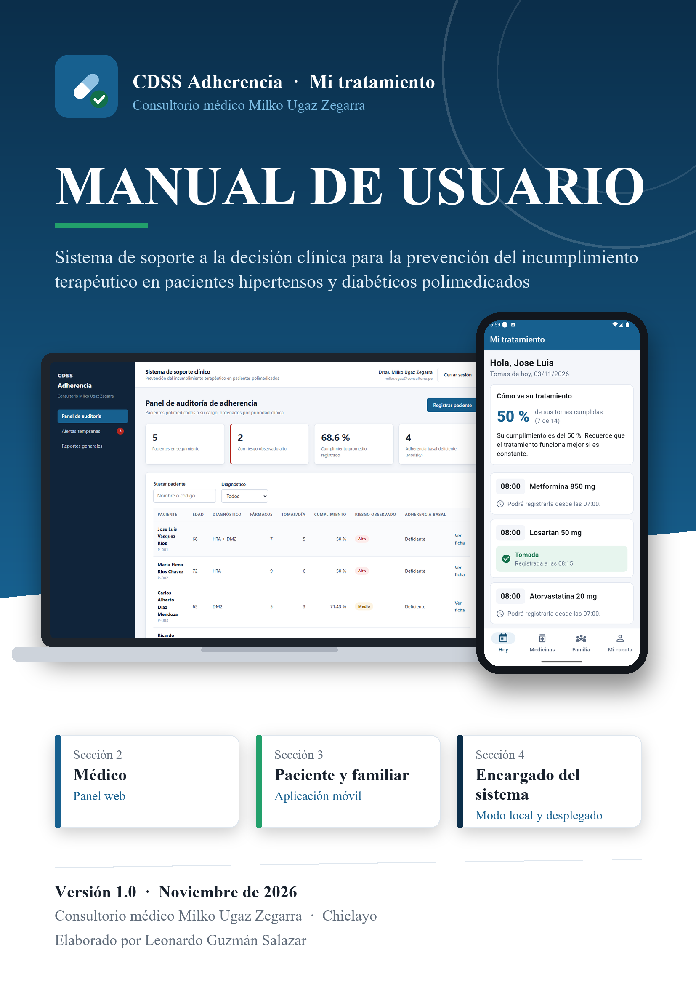

FICHA DEL DOCUMENTO
Dato | Detalle
Software | Sistema de soporte a la decisión clínica (CDSS) para la prevención del incumplimiento terapéutico en pacientes hipertensos y diabéticos polimedicados
Componentes | Panel médico web «CDSS Adherencia» y aplicación móvil «Mi tratamiento» (paciente y familiar)
Versión | 1.0
Fecha de actualización | 3 de noviembre de 2026
Organización | Consultorio médico Milko Ugaz Zegarra, Chiclayo — Universidad Católica Santo Toribio de Mogrovejo, Escuela de Ingeniería de Sistemas y Computación
Elaborado por | Leonardo Guzmán Salazar

Este manual está dividido en una sección por cada tipo de usuario: médico (sección 2), paciente y familiar (sección 3) y encargado del sistema (sección 4).

ÍNDICE
1. INTRODUCCIÓN Y REQUISITOS 5
1.1 Propósito del manual y público objetivo 5
1.2 Requisitos del sistema (hardware y software) 6
2. SECCIÓN DEL MÉDICO 7
2.1 Acceso al panel web 7
2.2 Inicio de sesión 7
2.3 Recuperación y cambio de contraseña 8
2.4 Pantalla principal: el Panel de auditoría 10
2.5 Menús, barras de herramientas e iconografía 10
2.6 Registrar un paciente nuevo 11
2.7 Diccionario de datos del formulario del paciente 14
2.8 Consultar y editar la ficha de un paciente 15
2.9 Atender las alertas tempranas 19
2.10 Dar de baja a un paciente (archivado) 20
2.11 Búsquedas, filtros y exportación de reportes 22
2.12 Alertas de validación en pantalla 24
2.13 Descarga de la aplicación, privacidad y términos 25
3. SECCIÓN DEL PACIENTE Y DEL FAMILIAR 29
3.1 Descarga e instalación de la aplicación 29
3.2 Inicio de sesión 30
3.3 Si olvidó su contraseña 30
3.4 Pantalla principal y navegación 31
3.5 Registrar sus medicamentos 31
3.6 Registrar sus tomas 36
3.7 Modificar o quitar un medicamento 39
3.8 Invitar o retirar a un familiar 39
3.9 Para el familiar: crear su cuenta y confirmar las tomas 42
3.10 Mi cuenta y cierre de sesión 44
3.11 Diccionario de datos de la aplicación 46
3.12 Mensajes que puede ver en pantalla 46
3.13 Privacidad y términos 47
4. SECCIÓN DEL ENCARGADO DEL SISTEMA 50
4.1 Arquitectura y componentes 50
4.2 Requisitos técnicos y variables de configuración 50
4.3 Puesta en marcha en modo local 51
4.4 Sistema desplegado en internet 52
4.5 Gestión de cuentas y contraseñas 53
4.6 Mantenimiento, respaldo y actualización 53
4.7 Solución de problemas técnicos 53
5. SOPORTE Y CONTACTO 55
5.1 Problemas frecuentes de los usuarios 55
5.2 Canales de contacto técnico y horarios de atención 55
6. ANEXOS 56
6.1 Glosario de términos 56
6.2 Política de privacidad 57
6.3 Términos y condiciones 58

1. INTRODUCCIÓN Y REQUISITOS

1.1 Propósito del manual y público objetivo
Este manual le acompaña paso a paso en el uso del sistema. No necesita conocimientos de programación: cada apartado le dice qué pantalla abrir, qué botón pulsar y qué significa lo que verá. Las capturas tienen números rojos; cada número corresponde a un paso o a un elemento que se explica en el texto que acompaña a la figura.
El manual está dividido en una sección por cada tipo de usuario. Busque la suya y léala completa; no necesita leer las demás.
Usted es… | Usa… | Lea la sección
Médico del consultorio | El panel web, en una computadora | 2. Sección del médico
Paciente polimedicado o familiar acompañante | La aplicación «Mi tratamiento», en un celular Android | 3. Sección del paciente y del familiar
Encargado del sistema (responsable técnico) | La computadora o los servicios en la nube donde funciona el sistema | 4. Sección del encargado del sistema

Las secciones 1 (introducción), 5 (soporte) y 6 (glosario) son comunes a todos.
Lo que el sistema hace. El paciente registra desde su celular si tomó o no cada medicamento; un familiar de confianza puede confirmar las tomas que presenció. Con ese registro, el sistema calcula qué tan bien está cumpliendo cada paciente, estima la probabilidad de que abandone el tratamiento antes del próximo control, explica por qué y avisa al médico cuando algo se desvía.
Lo que el sistema no hace. No diagnostica, no indica tratamientos ni cambia dosis. Es una herramienta de apoyo: señala a quién mirar con más atención y por qué. La decisión clínica siempre es del médico.
Cómo se relaciona este manual con la estructura solicitada. Cada sección de usuario recorre, en su propio orden, los mismos puntos de la plantilla: configuración inicial y acceso, interfaz y navegación, operación y llenado de datos (creación, diccionario de datos, edición, eliminación, búsquedas y reportes) y gestión de errores.
Punto de la plantilla | Médico | Paciente y familiar | Encargado
Guía de instalación / acceso | 2.1 | 3.1 | 4.3 y 4.4
Inicio de sesión y autenticación | 2.2 | 3.2 | 4.5
Recuperación y cambio de contraseña | 2.3 | 3.3 | 4.5
Pantalla principal | 2.4 | 3.4 | 4.1
Menús e iconografía | 2.5 | 3.4 | —
Flujo de creación de registros | 2.6 | 3.5, 3.6, 3.8 y 3.9 | 4.5
Diccionario de datos | 2.7 | 3.11 | 4.2
Edición, modificación y guardado | 2.8 y 2.9 | 3.7 | 4.6
Eliminación o archivado | 2.10 | 3.7, 3.8 y 3.10 | 4.6
Búsquedas, filtros y exportación | 2.11 | — | 4.6
Alertas de validación | 2.12 | 3.12 | —
Solución de problemas | 5.1 | 5.1 | 4.7
Contacto técnico | 5.2 | 5.2 | 5.2
Descarga de la aplicación | 2.13 | 3.1 | 4.3 C y 4.4 D
Política de privacidad y Términos y condiciones | 2.13 | 3.13 | 4.4 C; textos completos en 6.2 y 6.3

1.2 Requisitos del sistema (hardware y software)
Para el médico (computadora del consultorio):
Elemento | Mínimo | Recomendado
Sistema operativo | Windows 10, macOS 12 o Linux reciente | Windows 11
Navegador | Google Chrome, Microsoft Edge o Mozilla Firefox actualizados | Chrome o Edge en su última versión
Pantalla | 1280 × 720 píxeles | 1366 × 768 o superior
Memoria RAM | 4 GB | 8 GB
Conexión | Red local (modo local) o internet (sistema desplegado) | Banda ancha estable

Para el paciente y el familiar (celular):
Elemento | Mínimo
Sistema operativo | Android 7.0 o superior
Espacio libre | 150 MB
Conexión | Wi-Fi o datos móviles. Sin conexión puede seguir registrando: las tomas se envían solas cuando vuelve la señal
Permisos | Notificaciones (para los recordatorios de cada toma)

Para el encargado del sistema: los requisitos técnicos están en el apartado 4.2.

2. SECCIÓN DEL MÉDICO
Esta sección es para usted, doctor. Aquí aprenderá a entrar al panel, a registrar y seguir a sus pacientes, a interpretar el riesgo que estima el modelo y a atender las alertas tempranas.

2.1 Acceso al panel web
1. Encienda la computadora del consultorio y abra Google Chrome o Microsoft Edge.
2. En la barra de direcciones escriba la dirección del panel:
• si el sistema funciona en modo local: http://localhost:5173
• si el sistema está desplegado en internet: la dirección que le entregó el encargado del sistema.
3. Pulse Enter. Verá la pantalla de inicio de sesión (Figura 1).
4. Guarde la página en Favoritos (la estrella de la barra de direcciones) para abrirla con un solo clic la próxima vez.
No necesita instalar nada: el panel funciona dentro del navegador. Su cuenta la crea el encargado del sistema, que le entregará su correo y su contraseña.

2.2 Inicio de sesión
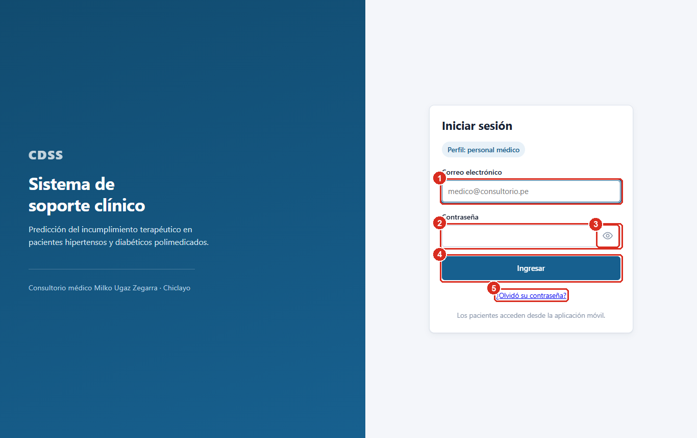
Figura 1. Pantalla de inicio de sesión del panel médico.
1. Escriba su correo electrónico en el campo (1).
2. Escriba su contraseña en el campo (2). Si quiere comprobar lo que escribió, pulse el ícono del ojo (3); púlselo otra vez para ocultarla.
3. Pulse Ingresar (4).
4. Si los datos son correctos, entrará directamente al Panel de auditoría (Figura 5).
5. Si se equivocó, verá el aviso de la Figura 2. Revise que el correo esté bien escrito y que no tenga activadas las mayúsculas, y vuelva a intentarlo. Si no recuerda su contraseña, use el enlace ¿Olvidó su contraseña? (5) (apartado 2.3).
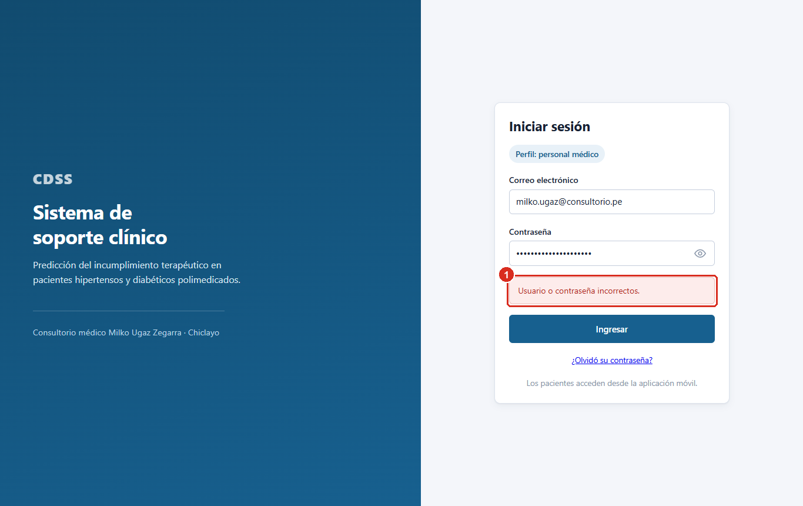
Figura 2. Aviso de credenciales incorrectas.
Por seguridad, el aviso (1) no dice si lo que falló fue el correo o la contraseña. La sesión se cierra sola después de 60 minutos; si eso ocurre, el panel le devolverá a esta pantalla y solo tendrá que volver a ingresar. Lo que ya guardó no se pierde.

2.3 Recuperación y cambio de contraseña
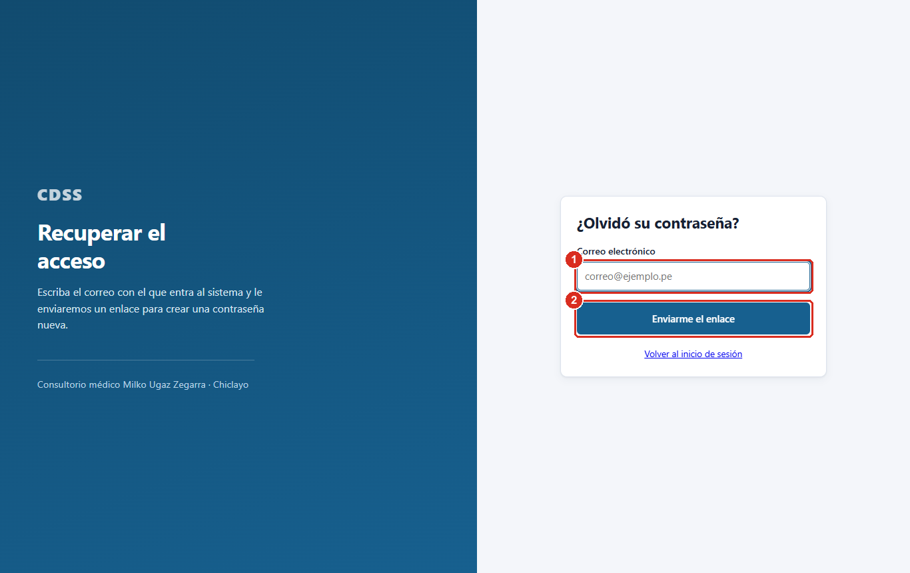
Figura 3. Solicitud de un enlace de recuperación.
1. En la pantalla de inicio, pulse ¿Olvidó su contraseña?.
2. Escriba su correo en el campo (1) y pulse Enviarme el enlace (2).
3. Revise su bandeja de entrada (y la carpeta de correo no deseado). Le llegará un mensaje con un enlace.
4. Abra el enlace. Verá la pantalla de la Figura 4.
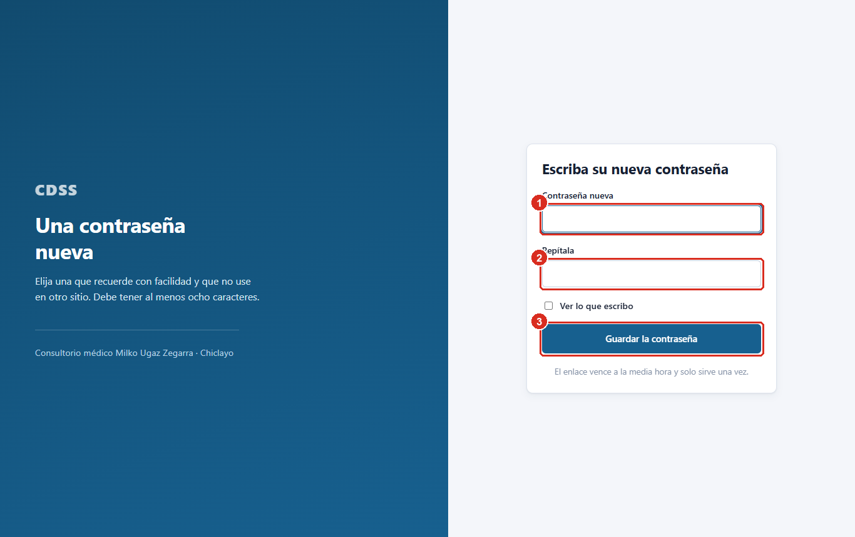
Figura 4. Creación de la contraseña nueva.
5. Escriba su contraseña nueva en (1) y repítala en (2). Debe tener al menos ocho caracteres. Marque Ver lo que escribo si quiere comprobarla.
6. Pulse Guardar la contraseña (3) y vuelva a iniciar sesión con ella.
El enlace vence a la media hora y solo sirve una vez. Si venció, pida otro. En modo local el envío de correos está desactivado: verá el mensaje «El envío de correos no está disponible» y deberá pedir el cambio al encargado del sistema (apartado 4.5).

2.4 Pantalla principal: el Panel de auditoría
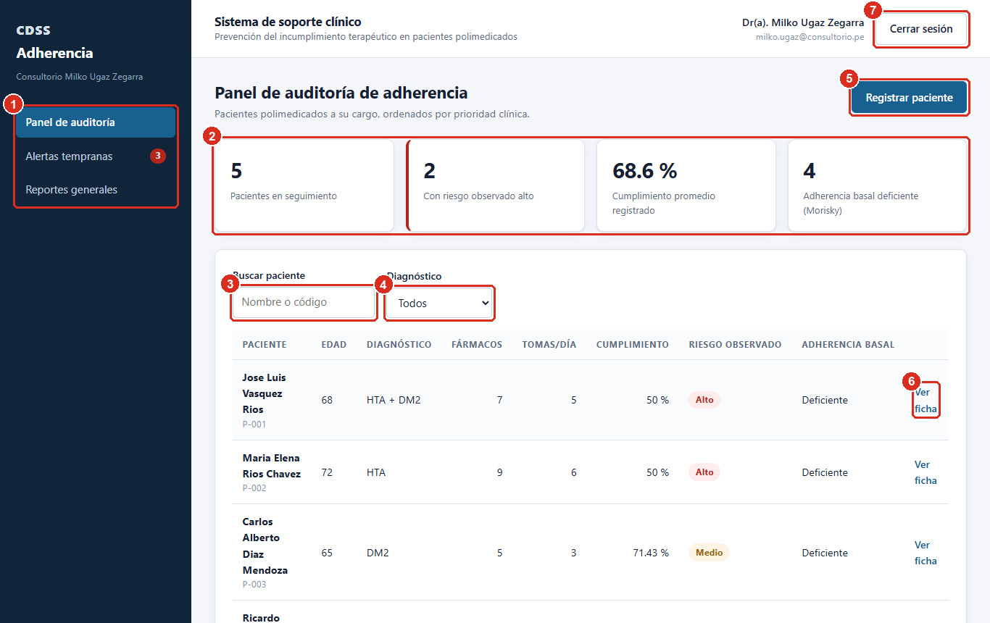
Figura 5. Panel de auditoría: la pantalla principal del médico.
Es lo primero que verá al ingresar. Sus partes son:
N.° | Elemento | Para qué sirve
1 | Menú lateral | Cambia de sección: Panel de auditoría, Alertas tempranas (el número rojo indica cuántas alertas están pendientes) y Reportes generales
2 | Indicadores | Resumen al instante: pacientes en seguimiento, cuántos tienen riesgo observado alto, cumplimiento promedio y cuántos tenían adherencia basal deficiente según el test de Morisky-Green
3 | Buscar paciente | Filtra la lista por nombre, apellidos o código (por ejemplo, P-002)
4 | Diagnóstico | Muestra solo hipertensos, solo diabéticos o quienes tienen ambas enfermedades
5 | Registrar paciente | Abre el formulario de alta (apartado 2.6)
6 | Ver ficha | Abre el detalle de ese paciente: riesgo, explicación, historial y datos
7 | Cerrar sesión | Sale del sistema. Úselo siempre al terminar, sobre todo en una computadora compartida

La lista está ordenada por prioridad clínica: arriba aparecen los pacientes con riesgo observado más alto. La columna Riesgo observado usa tres colores: rojo (Alto), ámbar (Medio) y verde (Bajo).

2.5 Menús, barras de herramientas e iconografía
Elemento | Dónde está | Qué hace
Panel de auditoría | Menú lateral | Lista de pacientes y búsqueda
Alertas tempranas (número rojo) | Menú lateral | Pacientes que necesitan contacto antes de su próximo control
Reportes generales | Menú lateral | Indicadores de todo el consultorio y exportación a CSV
← Panel de auditoría | Arriba, dentro de una ficha | Vuelve a la lista
Botón azul | En todas las pantallas | Acción principal (Registrar, Guardar, Exportar)
Botón rojo Dar de baja | Ficha del paciente | Acción delicada; siempre pide confirmación
Botón blanco | Junto a los botones principales | Acción secundaria (Cancelar, Ocultar)
Etiquetas de color | Listas y fichas | Rojo = alto o pendiente; ámbar = medio; verde = bajo o cumplido
Barras rojas y verdes | Ficha, recuadro de riesgo | Rojo: la variable sube el riesgo; verde: lo baja
Mensaje verde | Arriba de la lista | Confirma que la acción se guardó
Mensaje rojo | Junto al campo o al botón | Explica qué falta corregir

2.6 Registrar un paciente nuevo
1. En el Panel de auditoría, pulse Registrar paciente (Figura 5, (5)). Se abrirá el formulario de la Figura 6.
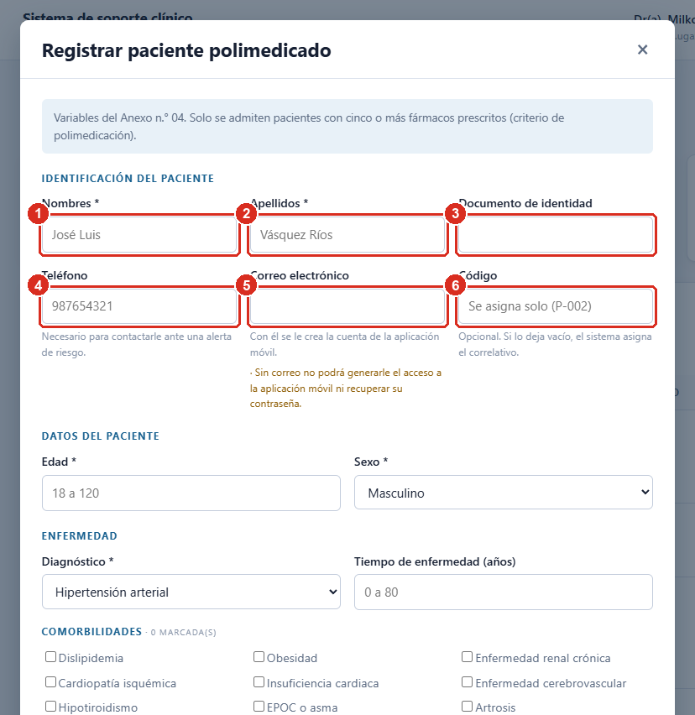
Figura 6. Formulario de alta: datos de identificación y contacto.
2. Complete los datos de identificación: Nombres (1) y Apellidos (2) son obligatorios (llevan un asterisco junto al nombre). El Documento de identidad (3), el Teléfono (4) y el Correo electrónico (5) son opcionales, pero el correo es necesario para darle acceso a la aplicación.
3. El Código (6) se asigna solo si lo deja vacío. Es el identificador anonimizado que se usa en los reportes.
4. Baje con la rueda del ratón y complete los datos clínicos (Figura 7): Edad (1), Diagnóstico (2), las Comorbilidades que tenga (3) (marque todas las que correspondan), el N.° de fármacos prescritos (4) y las Tomas por día (5).
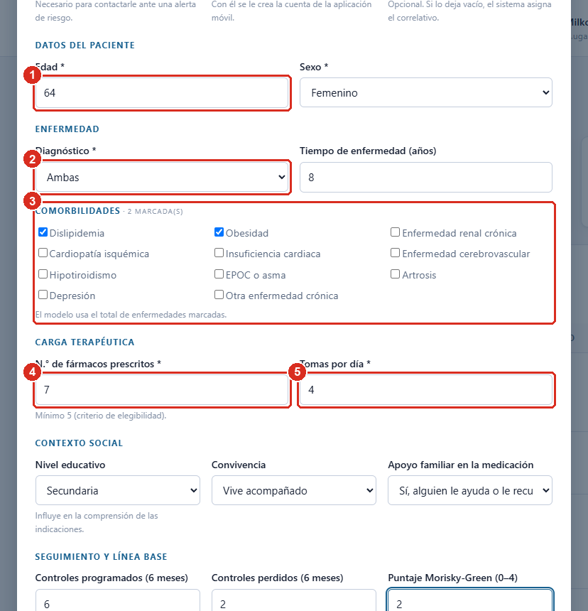
Figura 7. Formulario de alta: datos clínicos y carga terapéutica.
5. Siga bajando y complete el contexto social y el seguimiento (Figura 8): Nivel educativo (1), Convivencia (2), Apoyo familiar en la medicación (3), los Controles programados (4) y perdidos en los últimos seis meses y el Puntaje Morisky-Green (5).
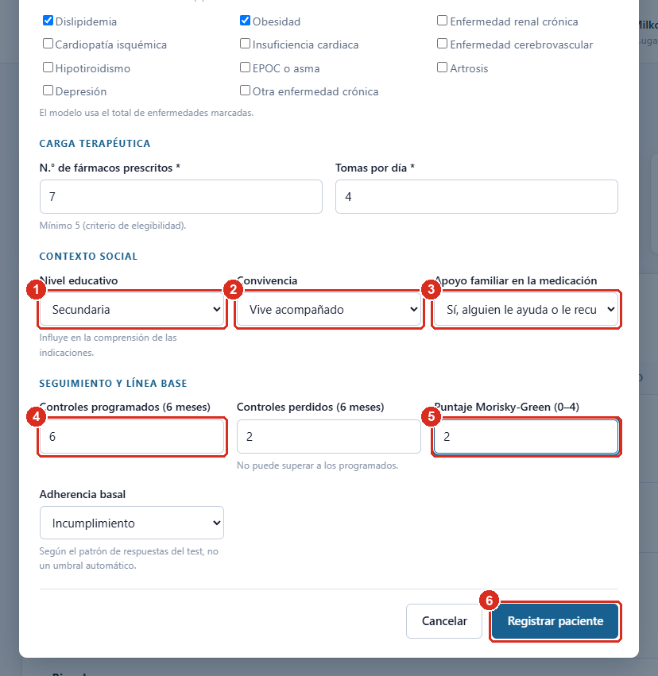
Figura 8. Formulario de alta: contexto social, seguimiento y botón de registro.
6. Pulse Registrar paciente (6).
7. Si algún dato no es válido, el formulario no se guarda: marca en rojo el campo con el problema y le explica qué corregir (apartado 2.12).
8. Si todo está bien, volverá al panel y verá el mensaje verde de la Figura 9.
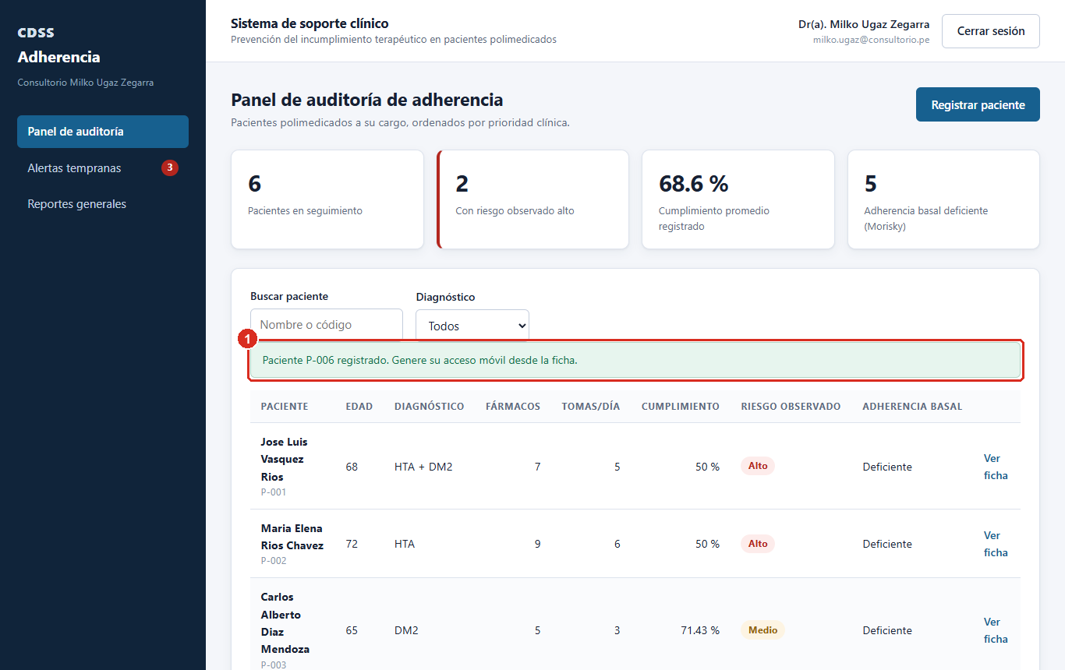
Figura 9. Confirmación del registro del paciente.
9. Dele acceso a la aplicación. Pulse Ver ficha del paciente nuevo; en el recuadro Acceso a la aplicación móvil pulse Generar acceso y confirme. El sistema le mostrará el correo y una contraseña temporal. Pulse Copiar las dos o anótelas y entrégueselas al paciente en ese momento: no volverán a mostrarse. El texto copiado incluye también el enlace para descargar la aplicación (apartado 2.13).

2.7 Diccionario de datos del formulario del paciente
Campo | ¿Obligatorio? | Formato y valores permitidos | Ejemplo
Nombres | Sí | Solo letras y espacios; 2 a 120 caracteres | Ana María
Apellidos | Sí | Solo letras y espacios; 2 a 120 caracteres | Torres Díaz
Documento de identidad | No | Solo dígitos; hasta 20 | 45781236
Teléfono | No | Solo dígitos, con + opcional; 9 dígitos para celular peruano | 987654321
Correo electrónico | No (sí para dar acceso a la app) | Formato nombre@dominio | ana.torres@correo.pe
Código | No (se asigna solo) | P- seguido de 3 a 6 dígitos; no puede repetirse | P-006
Edad | Sí | Número entero de 18 a 120 | 64
Sexo | Sí | Masculino o Femenino | Femenino
Diagnóstico | Sí | Hipertensión arterial, Diabetes mellitus tipo 2 o Ambas | Ambas
Tiempo de enfermedad (años) | No | Número de 0 a 80; no puede superar la edad | 8
Comorbilidades | No | Casillas; el modelo usa cuántas hay marcadas | Dislipidemia, Obesidad
N.° de fármacos prescritos | Sí | Número de 5 a 30 (el estudio incluye solo polimedicados) | 7
Tomas por día | Sí | Número de 1 a 20 | 4
Nivel educativo | No | Sin estudios, Primaria, Secundaria o Superior | Secundaria
Convivencia | No | Vive solo o Vive acompañado | Vive acompañado
Apoyo familiar en la medicación | No | Sí o No | Sí
Controles programados (6 meses) | No | Número de 0 a 30 | 6
Controles perdidos (6 meses) | No | Número de 0 a 30; no puede superar los programados | 2
Puntaje Morisky-Green | No | Número de 0 a 4 | 2
Adherencia basal | No | No evaluada, Adherente o Incumplimiento (según el patrón de respuestas del test) | Incumplimiento

Los campos numéricos solo aceptan dígitos: si escribe una letra o un cero a la izquierda, el formulario lo ignora mientras usted escribe.
Lo que muestra la ficha del paciente:
Dato | Qué significa
Riesgo predicho por el modelo | Probabilidad, de 0 % a 100 %, de que el paciente incumpla su tratamiento antes del próximo control. Bajo, Medio o Alto
Por qué este paciente tiene este riesgo | Explicación SHAP: cuántos puntos porcentuales (pp) sube (+, rojo) o baja (−, verde) cada variable el riesgo de un paciente de referencia
Cumplimiento | Porcentaje de tomas cumplidas sobre las registradas
Retraso | Minutos entre la hora programada y la hora en que el paciente registró la toma en su celular
Estado | Tomada, Tomada con retraso u Omitida (con su motivo)
Testigo | Quién registró la toma (el paciente, el médico o la carga de datos) y qué familiar la confirmó

2.8 Consultar y editar la ficha de un paciente
1. En el Panel de auditoría, pulse Ver ficha del paciente (Figura 5, (6)). Se abrirá su ficha (Figura 10).
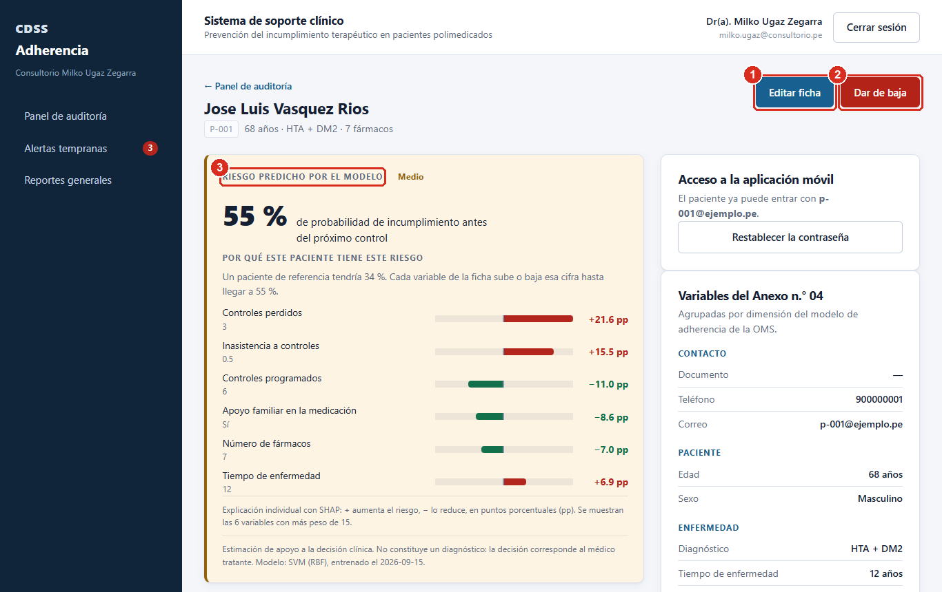
Figura 10. Ficha del paciente.
2. Arriba encontrará los botones Editar ficha (1) y Dar de baja (2). Debajo, el recuadro Riesgo predicho por el modelo (3).
3. Lea el riesgo y su explicación (Figura 11): la cifra grande (1) es la probabilidad de incumplimiento; las barras (2) le dicen qué variables de la ficha la empujan hacia arriba (rojo) o hacia abajo (verde) y cuánto.
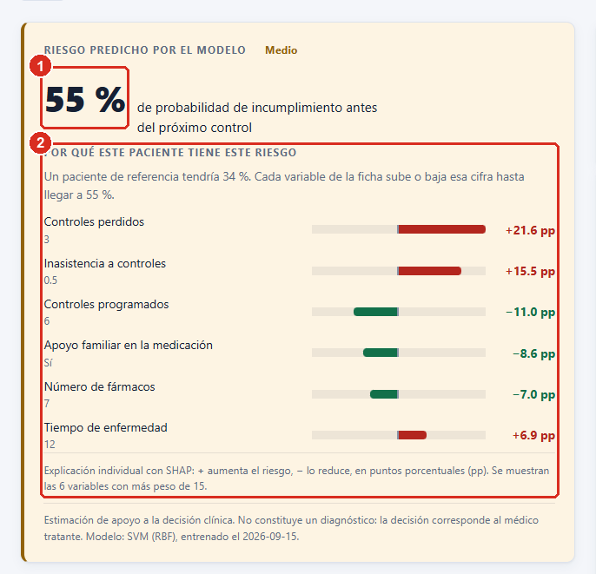
Figura 11. Riesgo predicho y explicación de cada variable (SHAP).
4. Más abajo está el Historial de tomas registradas (Figura 12). Revise el Retraso (1), el Estado (2) y el Testigo (3) de cada toma: allí verá el nombre de quien la registró y del familiar que la confirmó.
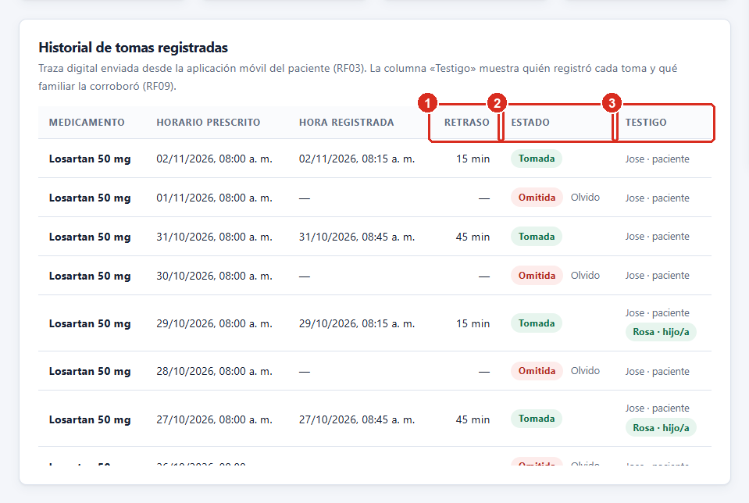
Figura 12. Historial de tomas con retraso, estado y testigos.
5. En el recuadro Acceso a la aplicación móvil (Figura 13) puede pulsar Restablecer la contraseña (1) si el paciente olvidó la suya: el sistema genera una contraseña temporal que solo se muestra una vez.
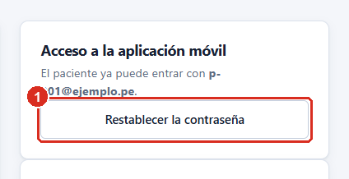
Figura 13. Recuadro «Acceso a la aplicación móvil» en la ficha del paciente.
6. Para modificar un dato, pulse Editar ficha. Se abre el mismo formulario del alta, ya lleno (Figura 14). El Código (1) no se puede cambiar. Corrija el dato que necesite, por ejemplo las Tomas por día (2).
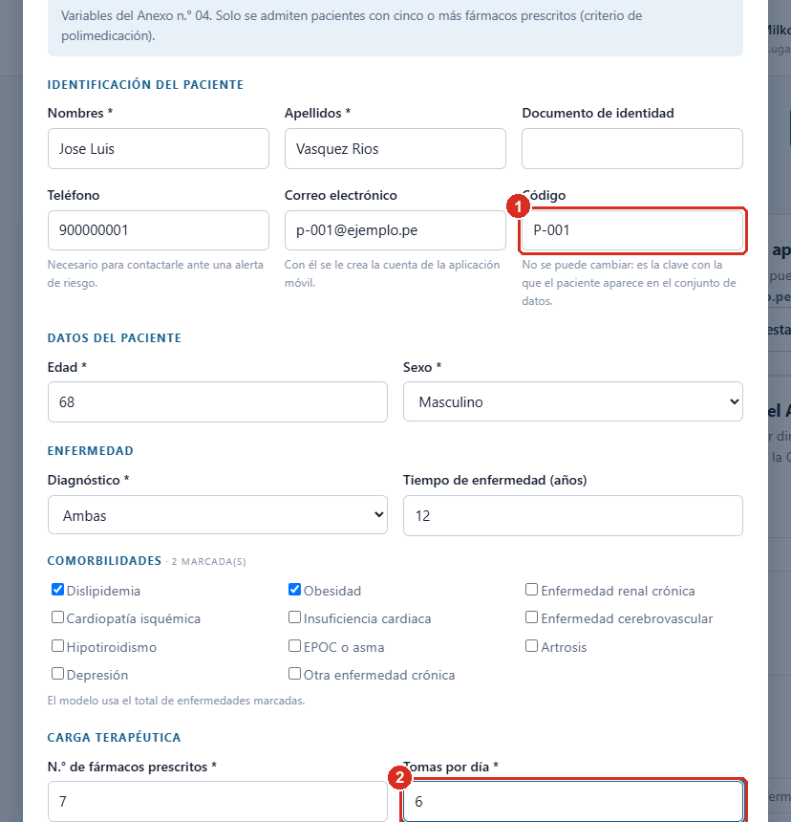
Figura 14. Edición de la ficha del paciente.
7. Baje hasta el final y pulse Guardar cambios. Verá el mensaje verde de la Figura 15 y el riesgo se recalculará con los datos nuevos.
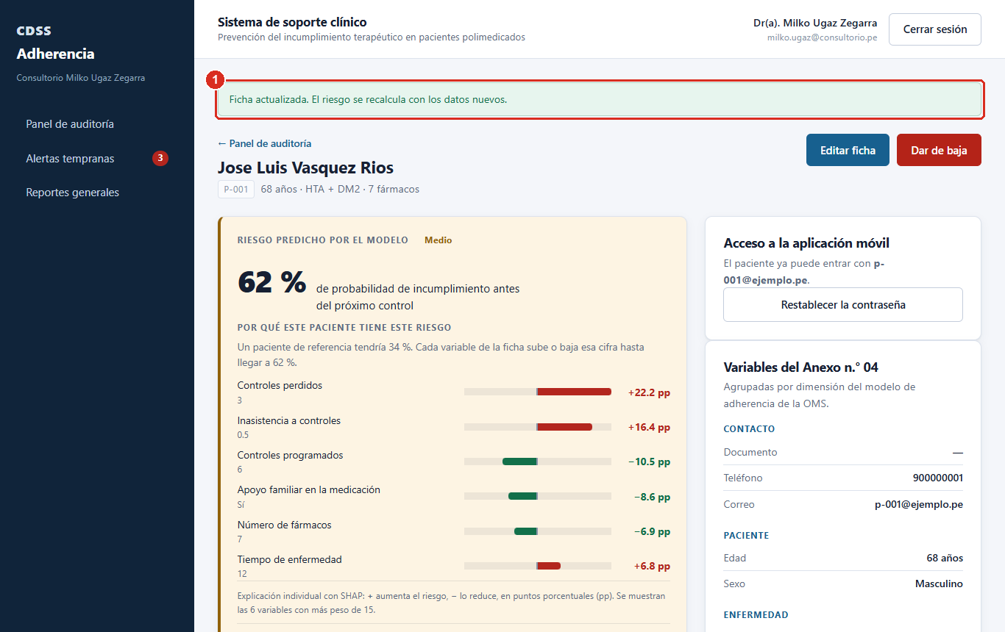
Figura 15. Confirmación de los cambios guardados.
Si cierra el formulario con Cancelar o con la ×, no se guarda nada.

2.9 Atender las alertas tempranas
1. En el menú lateral, pulse Alertas tempranas (Figura 16). El selector Ver (1) muestra por defecto las alertas Pendientes.
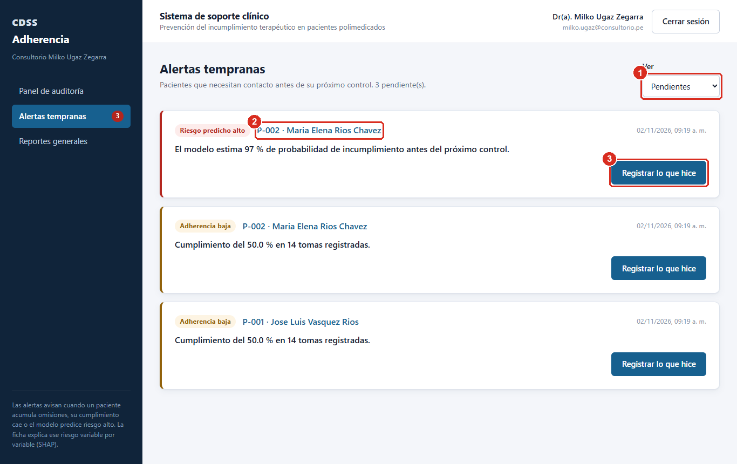
Figura 16. Bandeja de alertas tempranas.
2. Cada tarjeta indica el tipo de alerta (Riesgo predicho alto, Adherencia baja u Omisiones seguidas), el paciente (2) —pulse su nombre para ir a su ficha— y el motivo.
3. Cuando haya actuado (por ejemplo, llamó al paciente), pulse Registrar lo que hice (3).
4. Escriba brevemente qué hizo (1) (Figura 17) y pulse Atendida (2). Si la alerta no correspondía, pulse No aplica (3).
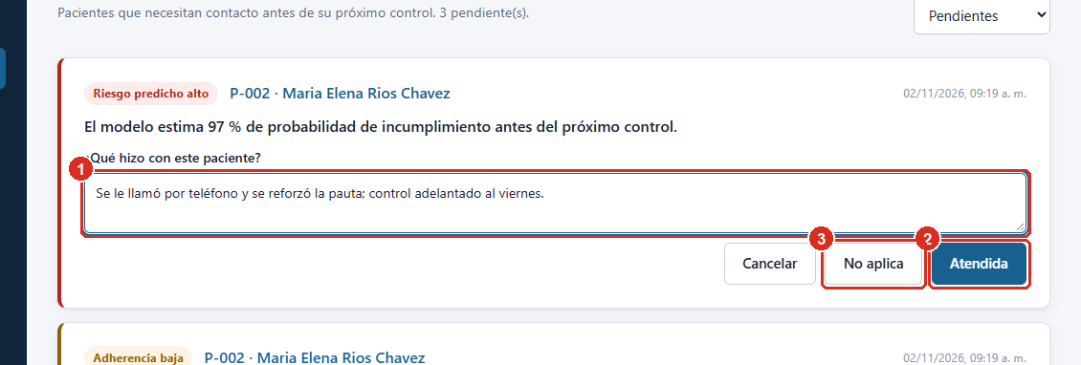
Figura 17. Registro de la acción tomada ante una alerta.
5. La alerta deja la lista de pendientes. Para revisarla después, cambie el selector Ver a Atendidas (Figura 18).
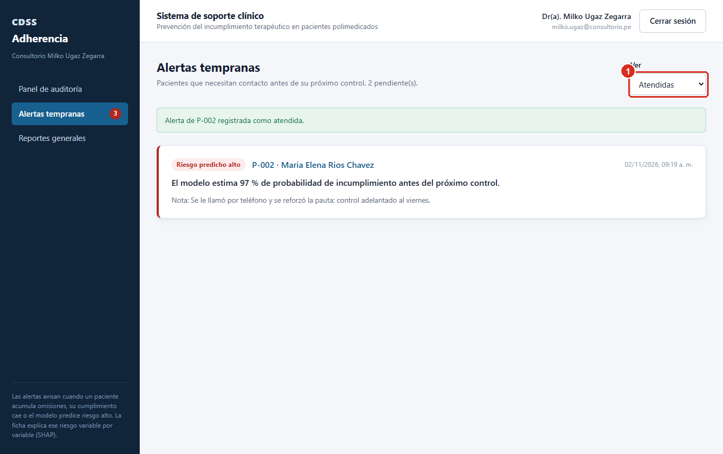
Figura 18. Alertas atendidas, con la nota del médico.

2.10 Dar de baja a un paciente (archivado)
El sistema no borra pacientes: los da de baja. El paciente deja de aparecer en el panel y en las alertas, y ya no puede entrar a la aplicación, pero su historial de tomas se conserva, porque es evidencia del estudio.
1. Abra la ficha del paciente y pulse el botón rojo Dar de baja (Figura 10, (2)).
2. Aparecerá un recuadro de confirmación (Figura 19). Léalo con atención.
3. Si está seguro, pulse Sí, dar de baja (1). Si no, pulse Cancelar (2) y nada cambiará.
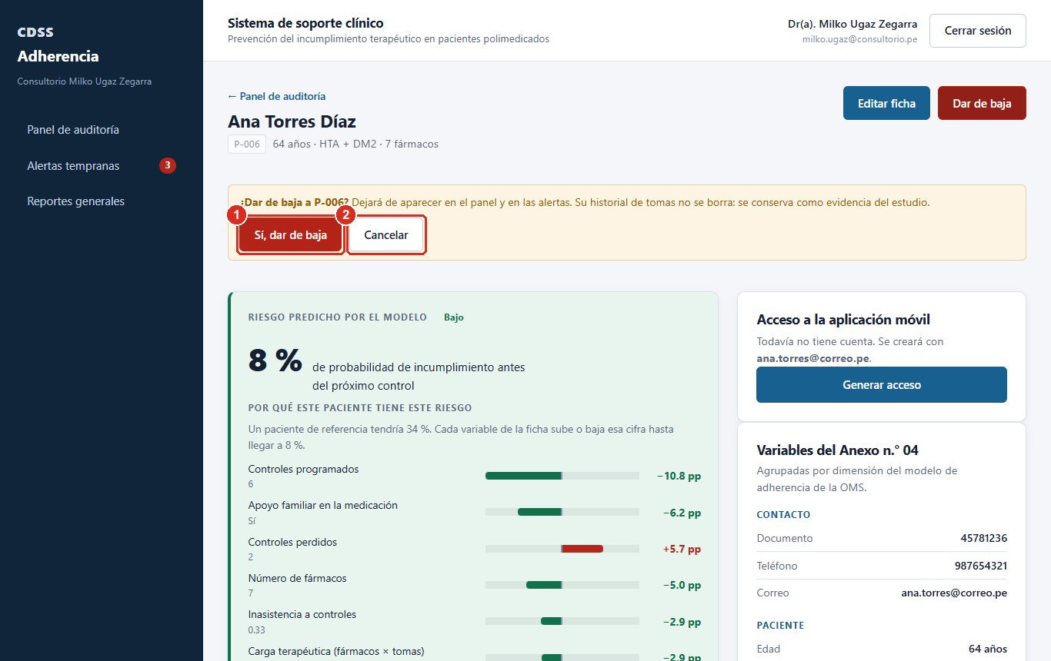
Figura 19. Confirmación antes de dar de baja a un paciente.
4. Volverá al panel con el mensaje verde de la Figura 20.
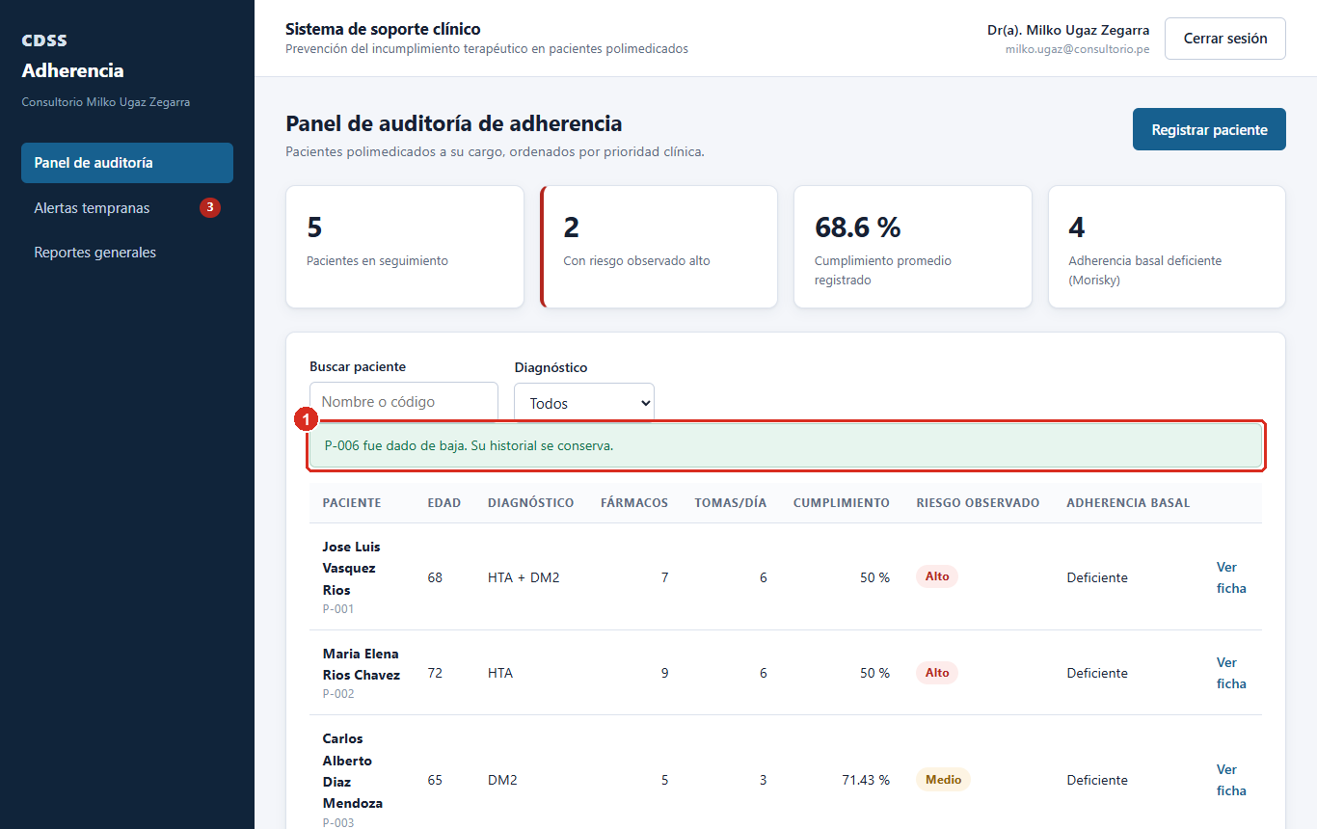
Figura 20. Paciente dado de baja; su historial se conserva.

2.11 Búsquedas, filtros y exportación de reportes
Buscar un paciente
1. En el Panel de auditoría, escriba en Buscar paciente (1) parte del nombre, de los apellidos o el código (Figura 21).
2. La lista se filtra mientras escribe (2). Borre el texto para volver a ver a todos.
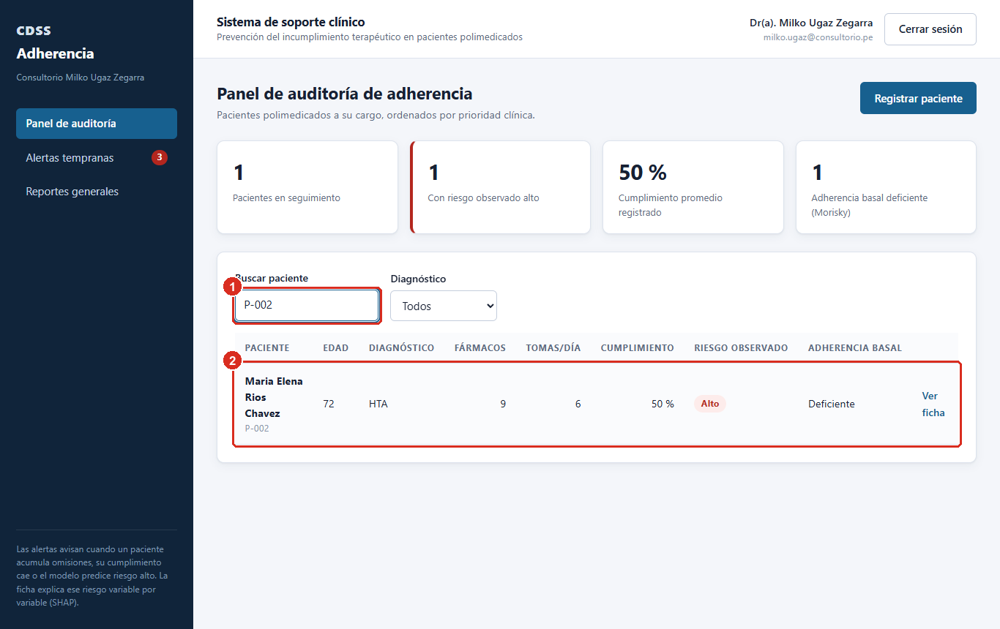
Figura 21. Búsqueda de un paciente por su código.
Filtrar por diagnóstico
1. Abra la lista Diagnóstico (1) y elija Hipertensión, Diabetes tipo 2 o Ambas (Figura 22).
2. Para quitar el filtro, elija Todos.
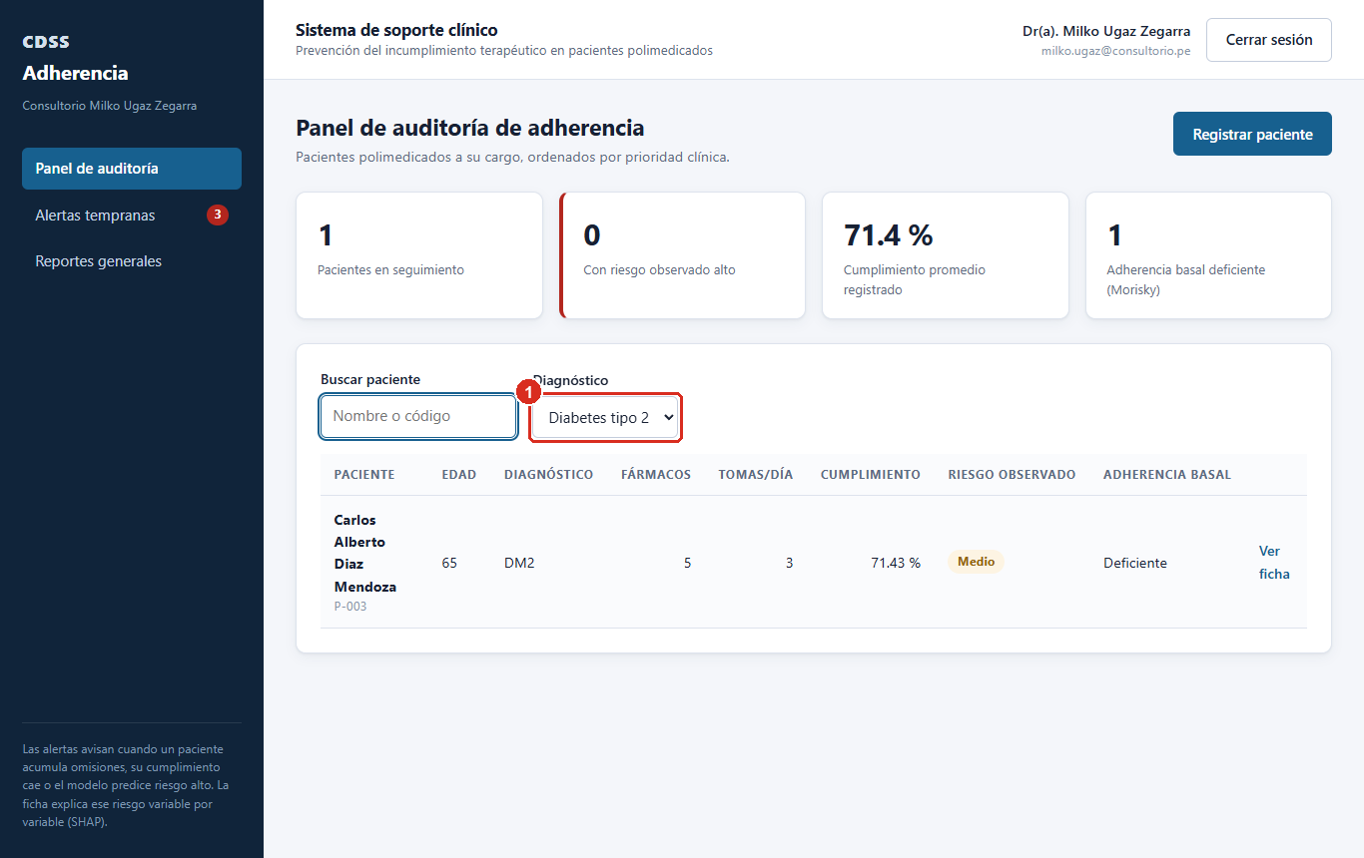
Figura 22. Filtro por diagnóstico.
Consultar y exportar los reportes generales
1. En el menú lateral, pulse Reportes generales (Figura 23).
2. Elija el Periodo (1): Todo el historial, Últimos 30 días o Últimos 90 días. Los indicadores (3) y los gráficos de barras se actualizan solos.
3. Pulse Exportar CSV (2). El navegador descargará un archivo que puede abrir en Microsoft Excel o en Google Sheets, con una fila por paciente: su código, nombre, diagnóstico, adherencia y riesgo.
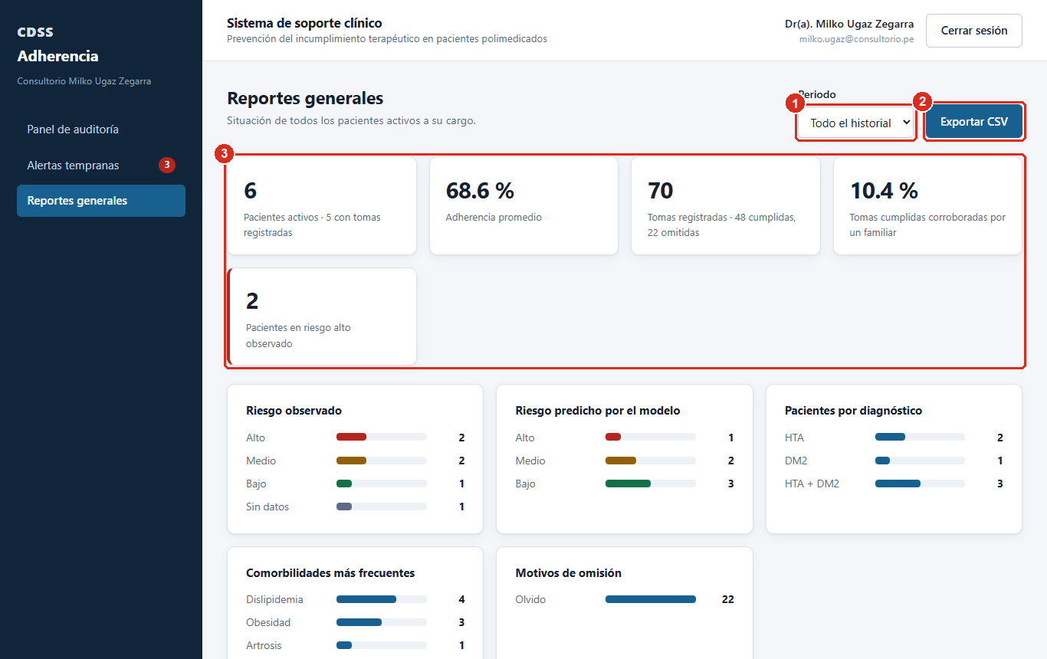
Figura 23. Reportes generales del consultorio.
Cuidado con el archivo exportado: contiene datos personales de salud. Guárdelo solo en la computadora del consultorio y no lo envíe por correo ni por mensajería.

2.12 Alertas de validación en pantalla
El sistema revisa los datos antes de guardarlos. Cuando algo no es válido, el campo se marca en rojo y debajo aparece un mensaje con el símbolo ⚠ que le dice qué corregir (Figura 24). Corrija el campo y vuelva a pulsar el botón de guardar.
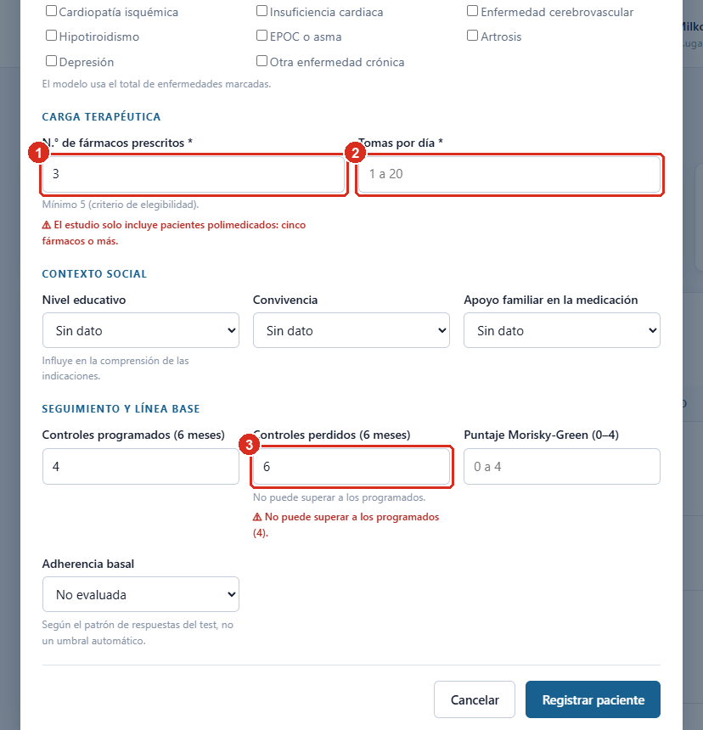
Figura 24. Validaciones del formulario de alta.
Mensaje | Dónde aparece | Qué hacer
El estudio solo incluye pacientes polimedicados: cinco fármacos o más. | N.° de fármacos | Verifique la receta. Con menos de cinco fármacos, el paciente no entra al estudio
No puede superar a los programados. | Controles perdidos | Los perdidos no pueden ser más que los programados
La edad es obligatoria. / Nombres son obligatorios. | Campos marcados con asterisco | Complete el campo indicado
Ya existe un paciente con el código P-… | Al registrar | Use otro código o déjelo vacío para que se asigne solo
Usuario o contraseña incorrectos. | Inicio de sesión | Revise el correo, las mayúsculas y la contraseña
El enlace no es válido o ya venció. Pida uno nuevo. | Restablecer contraseña | Pida otro enlace; vence a los 30 minutos
Las dos contraseñas no coinciden. | Restablecer contraseña | Escriba la misma contraseña en ambos campos
El modelo predictivo no está disponible… | Ficha del paciente | El resto del sistema sigue funcionando; avise al encargado

2.13 Descarga de la aplicación, privacidad y términos
El panel tiene tres páginas públicas, que se abren sin iniciar sesión y que usted puede mostrar a sus pacientes: Descargar la app, Privacidad y Términos. Los enlaces están al pie de la pantalla de inicio de sesión (Figura 25): (1) lleva a la descarga y (2) a los textos legales.
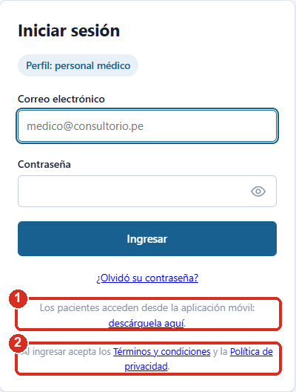
Figura 25. Enlaces a la descarga y a los textos legales en el inicio de sesión.
Ayudar a un paciente a instalar la aplicación
1. En la computadora del consultorio, abra la página Descargar la app (1) (Figura 26).
2. Pida al paciente que apunte la cámara de su celular al código QR (3) y toque el enlace que aparece. Se abrirá la misma página en su celular.
3. Indíquele que toque Descargar para Android (APK) (2) y siga los pasos del apartado 3.1.
4. Entréguele su correo y su contraseña temporal (apartado 2.6, paso 9).
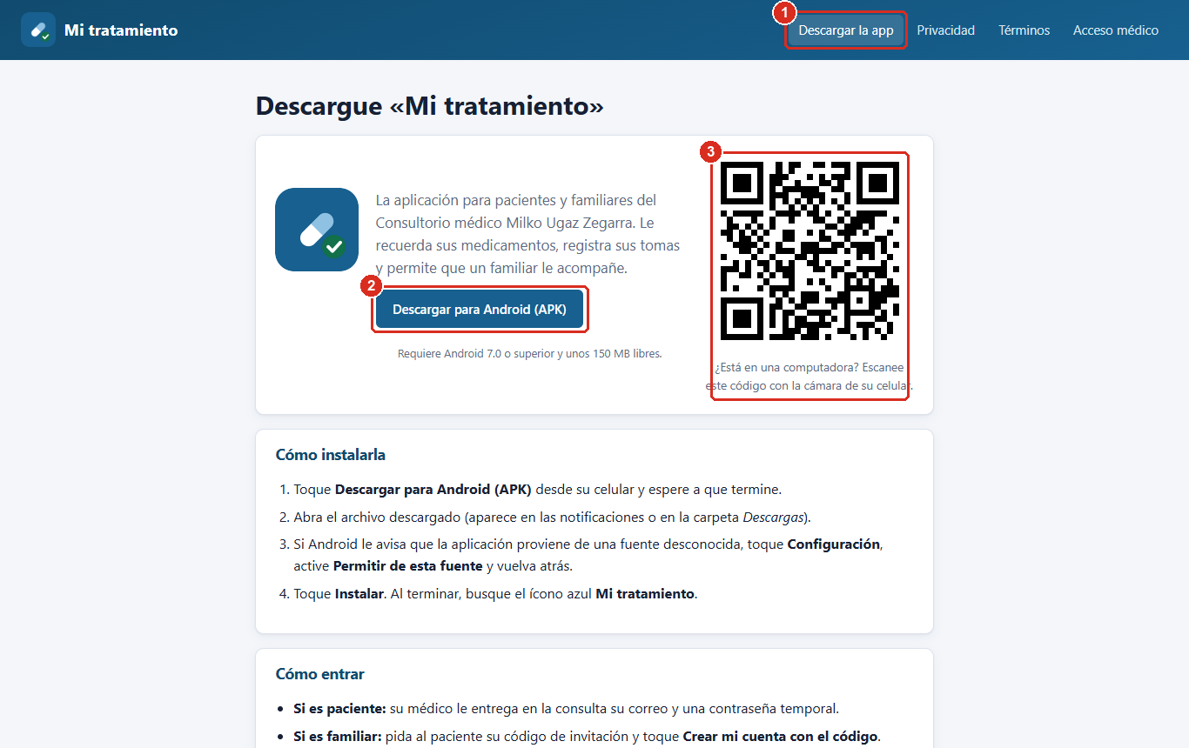
Figura 26. Página pública de descarga de la aplicación, con código QR.
Política de privacidad y Términos y condiciones
La página Privacidad (1) (Figura 27) explica qué datos guarda el sistema, para qué, quién los ve y cómo ejercer los derechos de acceso, rectificación, cancelación y oposición (2). La página Términos (1) (Figura 28) fija las reglas de uso. Al iniciar sesión, usted acepta ambos documentos. Sus textos completos están en los anexos 6.2 y 6.3.
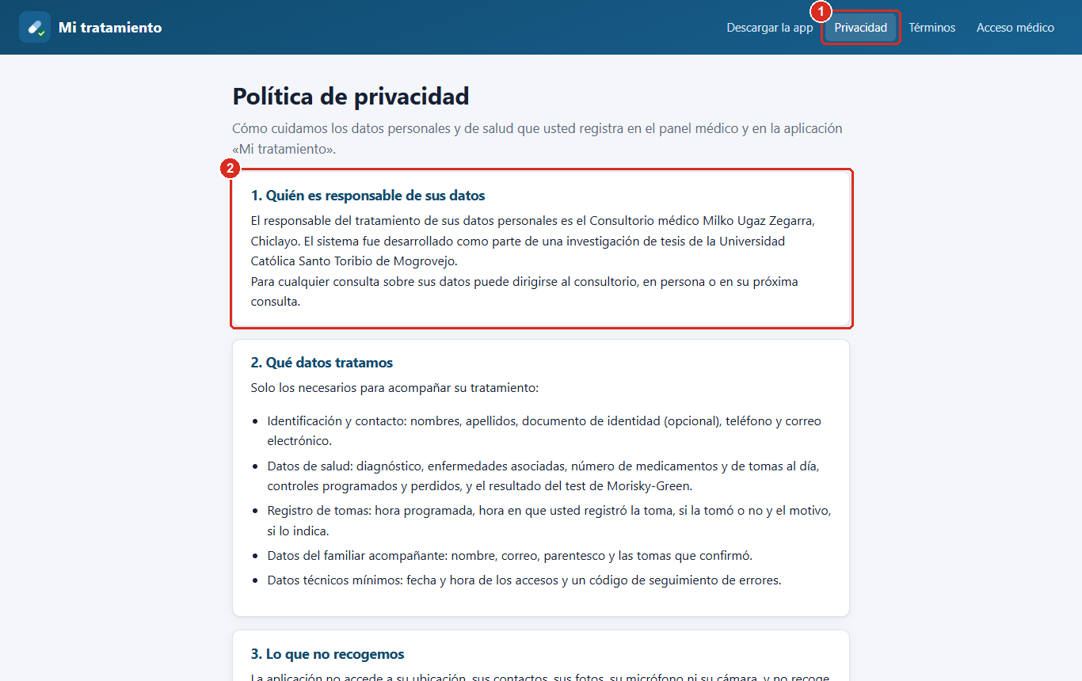
Figura 27. Política de privacidad.
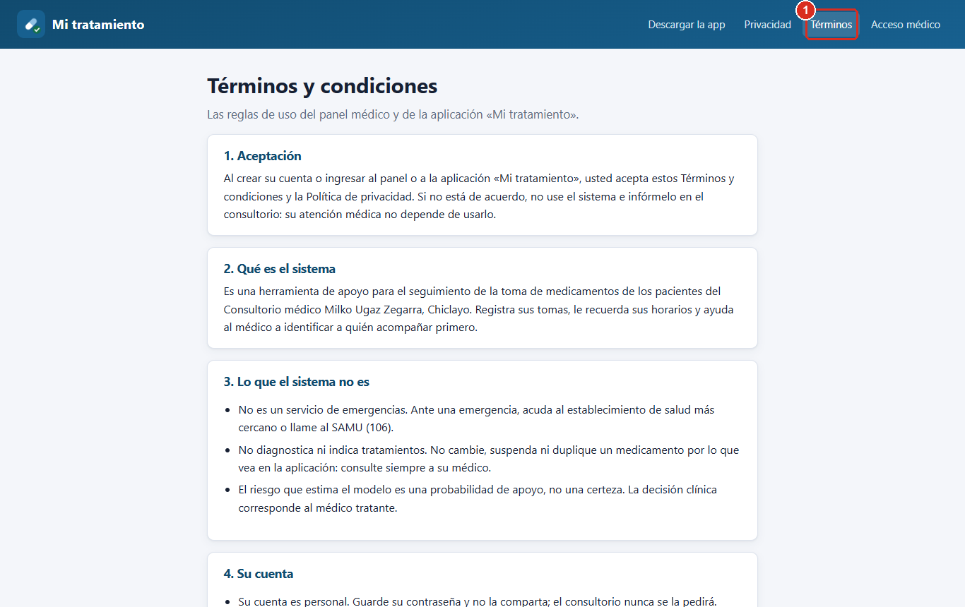
Figura 28. Términos y condiciones.

3. SECCIÓN DEL PACIENTE Y DEL FAMILIAR
Esta sección es para usted, que lleva su tratamiento con la aplicación «Mi tratamiento», y para el familiar que le acompaña. Los apartados 3.1 a 3.8 y 3.10 son para el paciente; el 3.9, para el familiar. El 3.13, sobre privacidad y términos, es para los dos.

3.1 Descarga e instalación de la aplicación
1. Abra en su celular la página Descargar la app del consultorio (Figura 29). Puede llegar a ella de tres formas:
• escaneando con la cámara el código QR que le muestra su médico;
• con el enlace que su médico le copia junto a su contraseña;
• escribiendo en el navegador la dirección del panel seguida de /descargar.
2. Toque Descargar para Android (APK) (1) y espere a que termine.
3. Abra el archivo descargado (aparece en las notificaciones o en la carpeta Descargas). Si Android le advierte que proviene de una fuente desconocida, toque Configuración, active Permitir de esta fuente y vuelva atrás.
4. Toque Instalar y espere a que termine. La misma página le recuerda estos pasos (2).
5. Busque en su pantalla de inicio el ícono azul con una cápsula y un visto verde, llamado Mi tratamiento, y tóquelo.
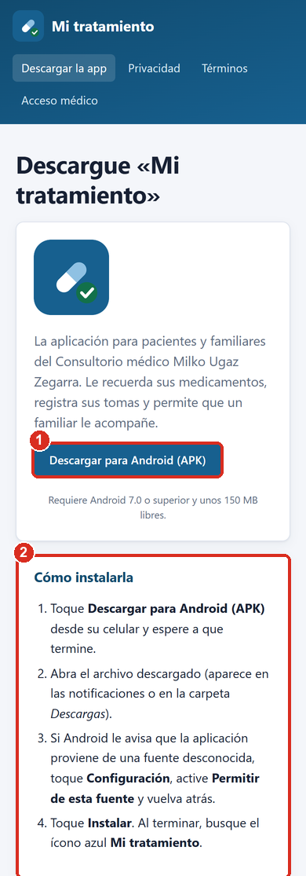
Figura 29. Página de descarga vista desde el celular.
Su cuenta: si usted es paciente, su médico la crea en la consulta y le entrega su correo y una contraseña temporal. Si es familiar, usted mismo la crea con el código que le da el paciente (apartado 3.9).

3.2 Inicio de sesión
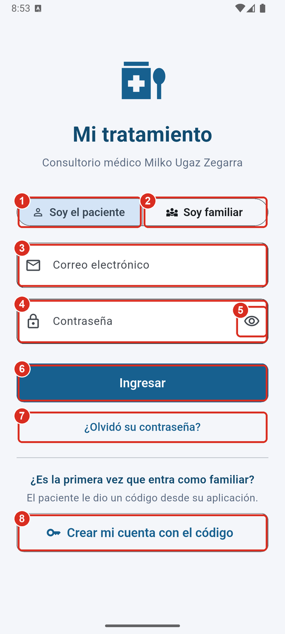
Figura 30. Pantalla de inicio de sesión de la aplicación.
1. Elija quién es usted: Soy el paciente (1) o Soy familiar (2). El botón elegido queda resaltado.
2. Toque el campo Correo electrónico (3) y escriba el correo que le entregaron.
3. Toque el campo Contraseña (4) y escríbala. Con Mostrar (5) puede verla mientras la escribe.
4. Toque Ingresar (6).
5. Si es familiar y todavía no tiene cuenta, toque Crear mi cuenta con el código (8) y siga el apartado 3.9.
La aplicación recuerda su sesión: la próxima vez que la abra entrará directamente a su pantalla principal.

3.3 Si olvidó su contraseña
Tiene dos caminos:
• Desde la aplicación: toque ¿Olvidó su contraseña? (Figura 30, (7)), confirme su correo y abra el enlace que le llegará. Escriba su contraseña nueva dos veces (al menos ocho caracteres) y guárdela. El enlace vence a la media hora.
• En el consultorio: pida a su médico que le genere una contraseña nueva. Se la entregará en ese momento.

3.4 Pantalla principal y navegación
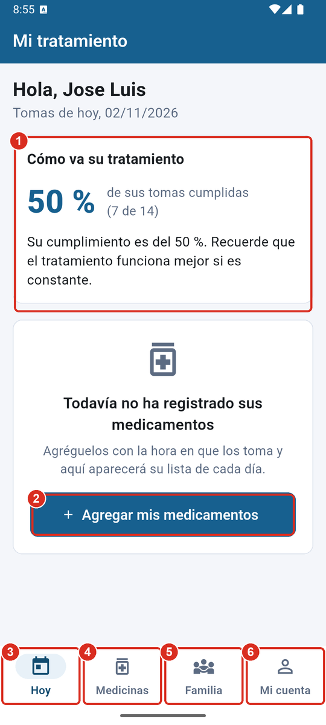
Figura 31. Pantalla «Hoy» antes de registrar los medicamentos.
N.° | Elemento | Para qué sirve
1 | Cómo va su tratamiento | Su porcentaje de tomas cumplidas y un mensaje de ánimo o de alerta
2 | Agregar mis medicamentos | Aparece solo mientras no haya registrado ninguno; le lleva a la opción «Medicinas»
3 | Hoy | Sus tomas del día
4 | Medicinas | La lista de sus medicamentos y sus horas
5 | Familia | Las personas que pueden confirmar sus tomas
6 | Mi cuenta | Sus datos, sus alertas programadas y el botón para cerrar sesión

Íconos que verá:
Ícono | Qué significa
Visto en círculo verde | Toma cumplida
Equis en círculo rojo | Toma omitida
Reloj | Todavía no puede registrarse; indica desde qué hora
Nube tachada | La toma está guardada en el teléfono y se enviará al volver la conexión
Lápiz | Editar un medicamento
Papelera | Quitar un medicamento

3.5 Registrar sus medicamentos
1. Toque la opción Medicinas en la barra inferior (o el botón Agregar mis medicamentos de la pantalla «Hoy»).
2. Toque Agregar (1) (Figura 32).
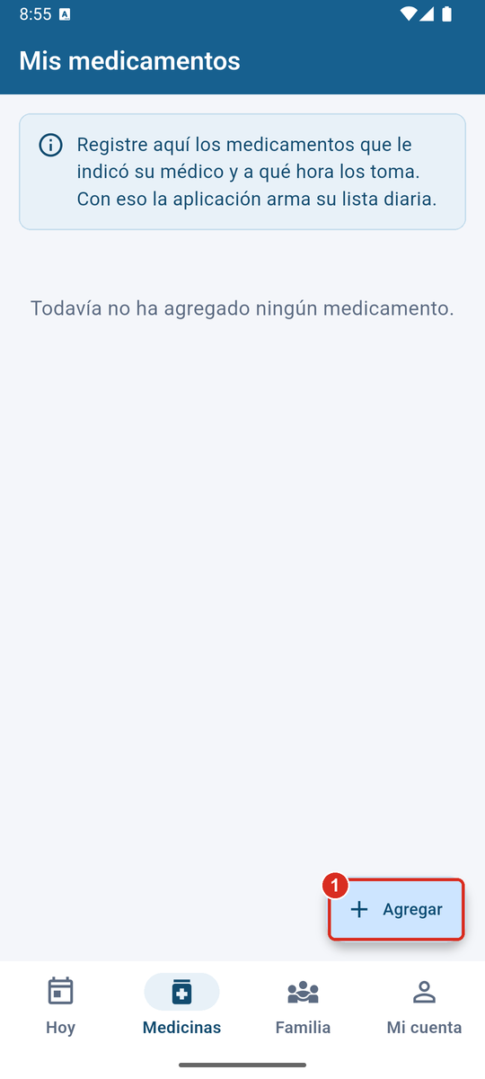
Figura 32. Opción «Medicinas» todavía sin medicamentos.
3. Se abrirá el recuadro Nuevo medicamento (Figura 33). Escriba el Nombre del medicamento (1) tal como figura en su receta y, si quiere, la Dosis (2) (por ejemplo, 850 mg).
4. En Horas de toma aparece una hora propuesta (3). Para quitarla toque la x (4); para añadir otra, toque Agregar hora (5).
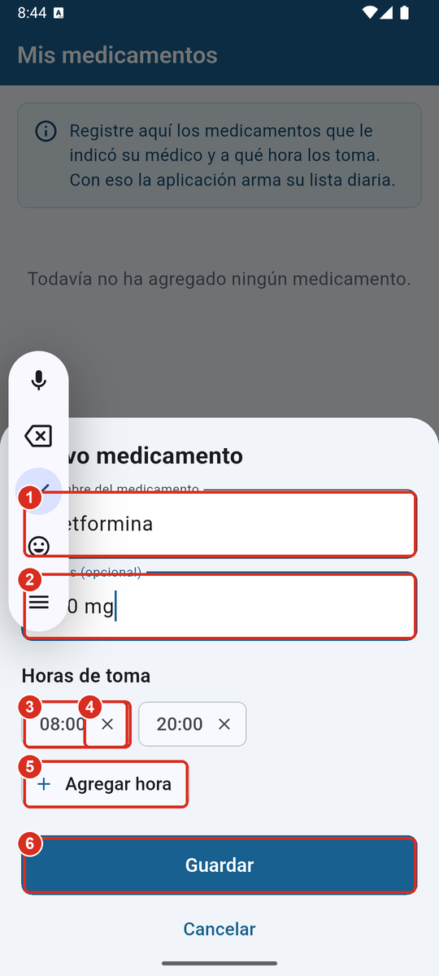
Figura 33. Registro de un medicamento con sus horas de toma.
5. Al tocar Agregar hora se abre un reloj (Figura 34). Toque la hora (1) y los minutos, elija AM (2) o PM (3), o, si le resulta más fácil, toque el ícono del teclado (4) para escribirla. Toque OK (5).
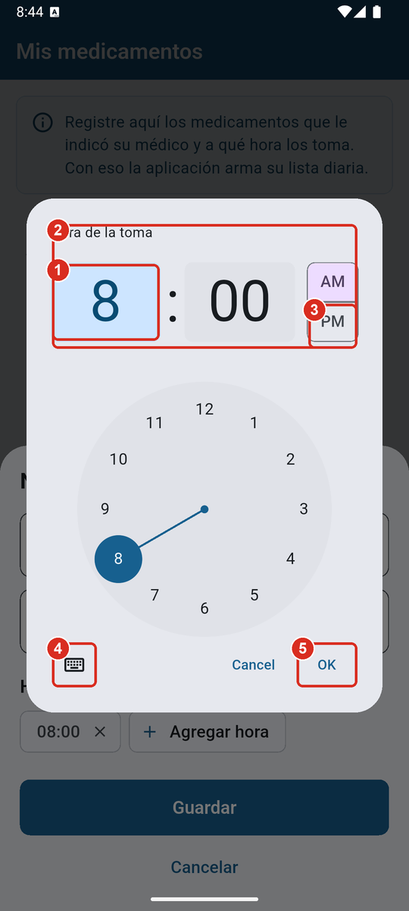
Figura 34. Selección de la hora de la toma.
6. Toque Guardar (Figura 33, (6)).
7. La primera vez, Android le preguntará si permite las notificaciones (Figura 35). Toque Allow / Permitir (1): así la aplicación le avisará a la hora de cada toma, incluso sin internet.
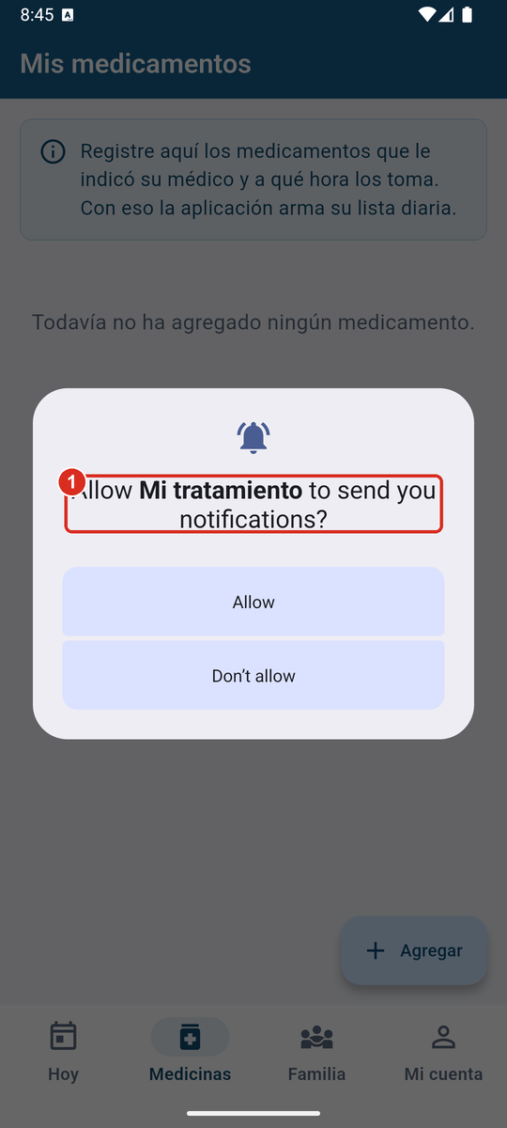
Figura 35. Permiso para recibir los recordatorios.
8. Su medicamento aparecerá en la lista (Figura 36). El aviso azul (1) confirma que las alertas quedaron activas. Repita los pasos 2 a 6 por cada medicamento de su receta.
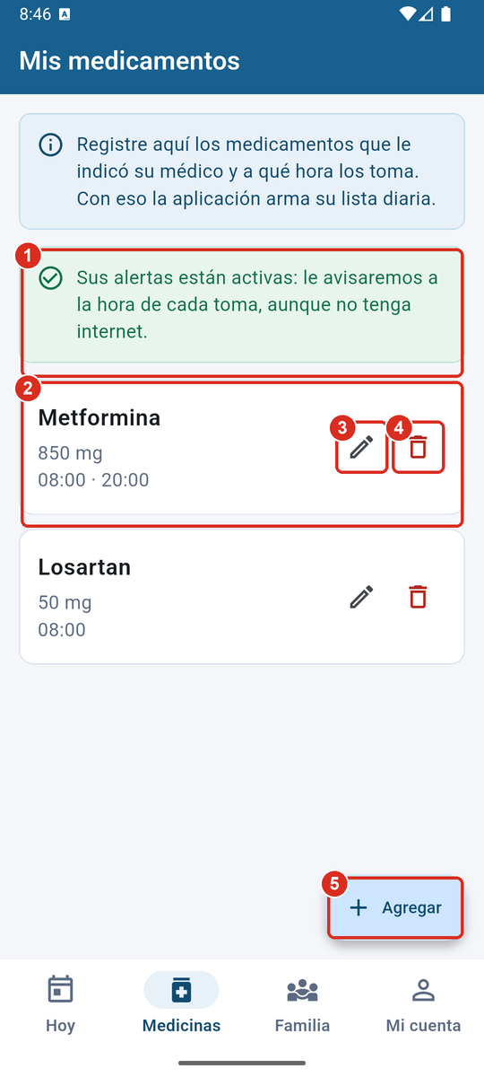
Figura 36. Lista de medicamentos registrados.

3.6 Registrar sus tomas
Cuando ya tiene medicamentos registrados, la pantalla Hoy muestra una tarjeta por cada toma del día (Figura 37).
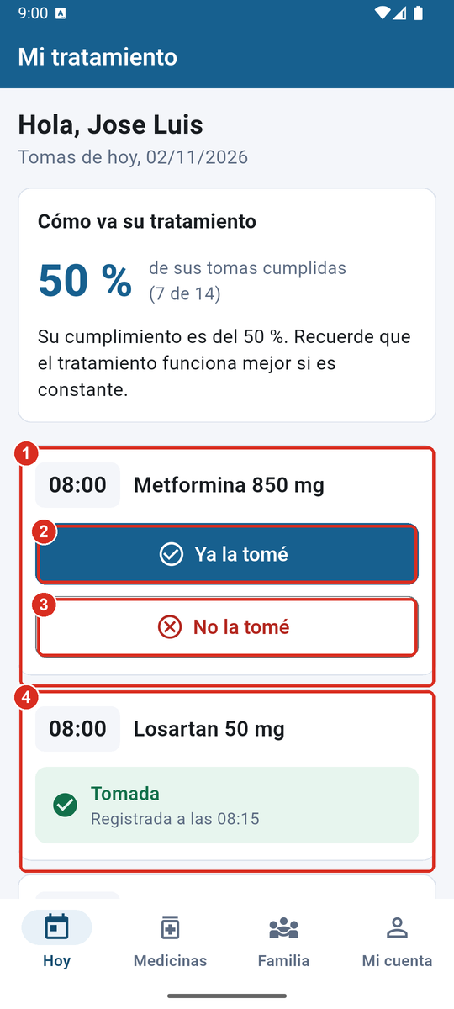
Figura 37. Pantalla «Hoy» con las tomas del día.
Si tomó el medicamento
1. Busque la tarjeta de la toma (1).
2. Después de tomar el medicamento, toque Ya la tomé (2). Verá el mensaje «Registrado. ¡Gracias!» y la tarjeta cambiará a Tomada (4), con la hora en que lo registró.
Para que el registro refleje lo que realmente ocurrió, solo puede marcar Ya la tomé desde una hora antes hasta tres horas después de la hora programada. Antes de ese momento la tarjeta dice «Podrá registrarla desde las…»; después, el botón desaparece y le invita a registrar que no la tomó.
Si no tomó el medicamento
1. En la tarjeta de la toma, toque No la tomé (Figura 37, (3)).
2. Se abre la pantalla de la Figura 38. Compruebe que el medicamento y la hora sean los correctos (1).
3. Elija el motivo (2): Me olvidé, No tenía el medicamento, Me sentí mal al tomarlo, Me sentía bien y no lo creí necesario, No estaba en casa u Otro motivo. Es opcional, pero ayuda a su médico a acompañarle mejor.
4. Toque Registrar que no la tomé (3). Si cambió de idea, toque Cancelar (4).
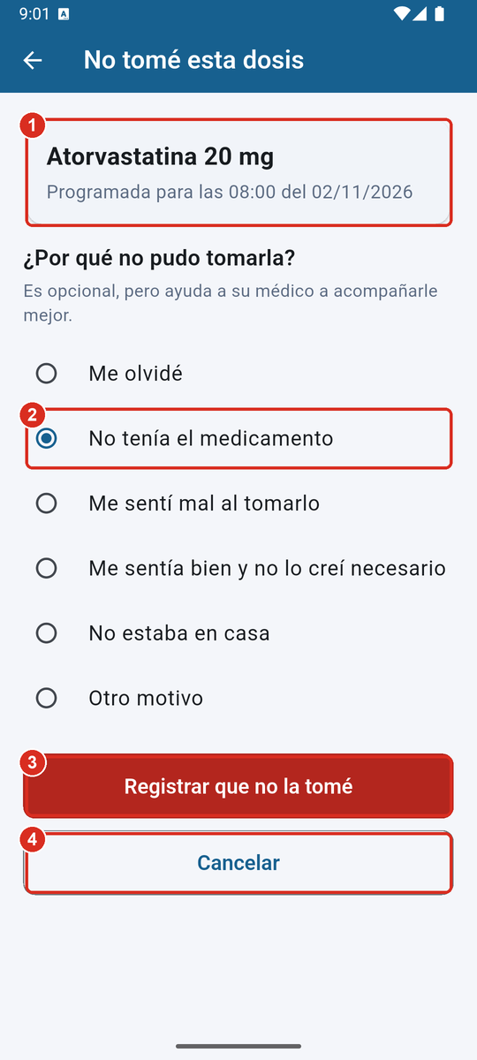
Figura 38. Registro de una toma omitida con su motivo.
Los estados de una toma. En la Figura 39 verá los cuatro estados posibles: Tomada con retraso (1), Tomada (2), No tomada con su motivo (3) y en espera, con la hora desde la que podrá registrarla (4).
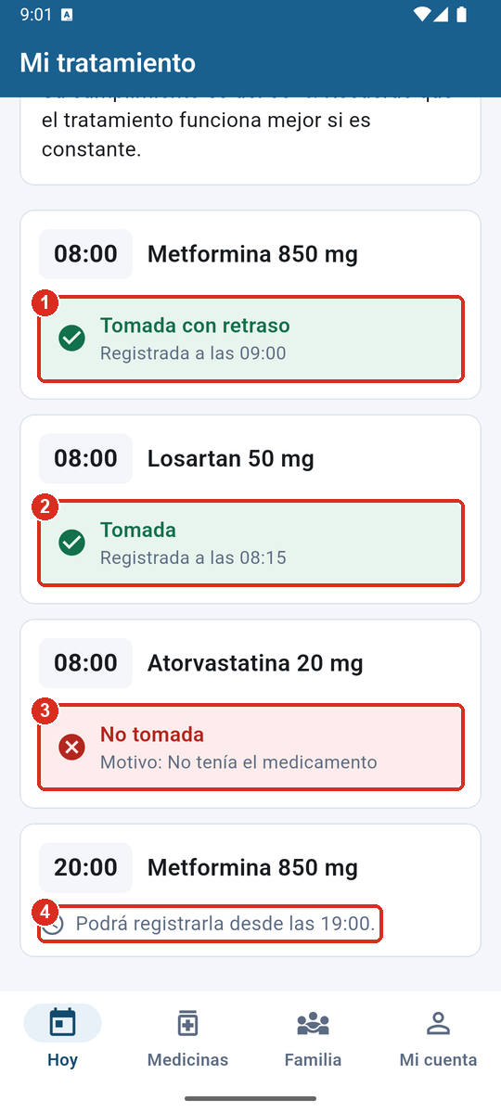
Figura 39. Tomas del día ya registradas: con retraso, a tiempo, omitida y en espera.
Sin internet puede registrar igual: la tarjeta mostrará una nube tachada y la toma se enviará sola cuando vuelva la conexión.

3.7 Modificar o quitar un medicamento
1. Vaya a la opción Medicinas (Figura 36).
2. Para modificarlo, toque el lápiz Editar (3), cambie el nombre, la dosis o las horas, y toque Guardar. Las alertas se reprograman solas.
3. Para quitarlo, toque la papelera Quitar (4) y confirme. Sus alertas se cancelan; las tomas que ya registró se conservan.

3.8 Invitar o retirar a un familiar
1. Toque la opción Familia. Verá a los familiares que ya le acompañan (Figura 40, (1)).
2. Toque Invitar (3).
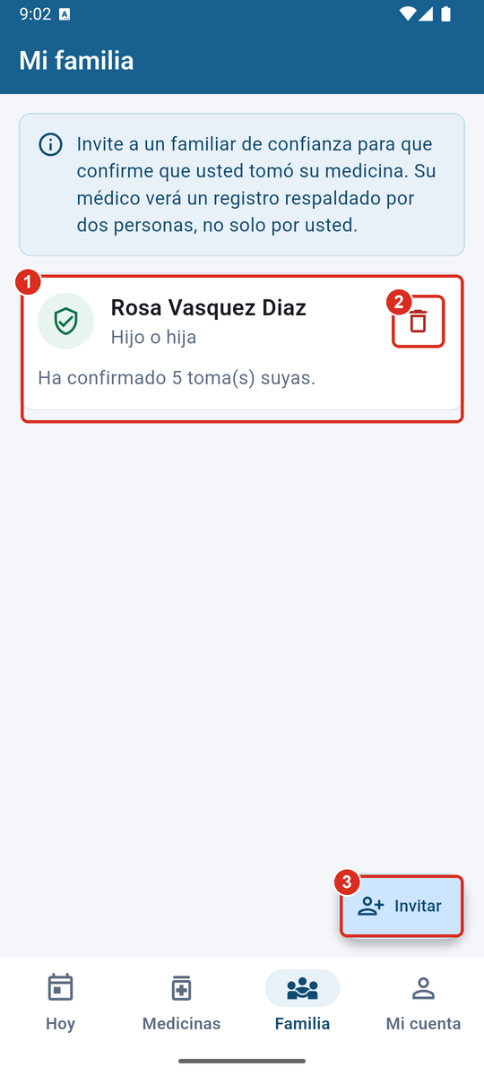
Figura 40. Opción «Familia» con un familiar acompañante.
3. Escriba cómo se llama su familiar (1) y elija qué es suyo (2) (hijo o hija, cónyuge, hermano, cuidador…). Toque Generar código (3) (Figura 41).
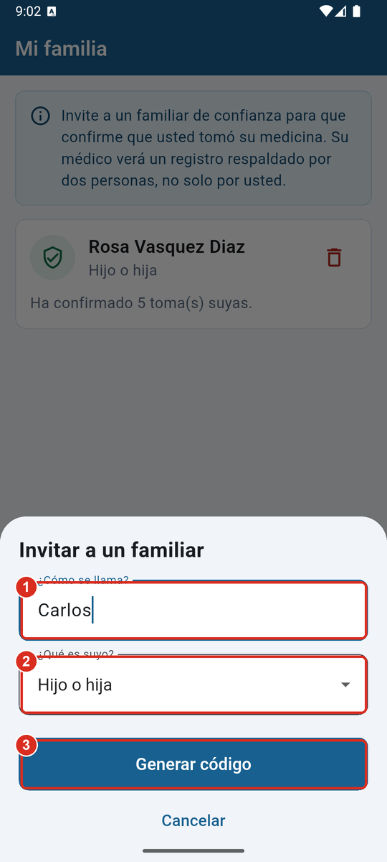
Figura 41. Invitación de un familiar.
4. La aplicación le muestra un código de invitación de ocho caracteres (Figura 42). Toque Copiar (1) para enviarlo por mensaje o díctelo. El código vence en 8 días (3). Toque Listo (2).
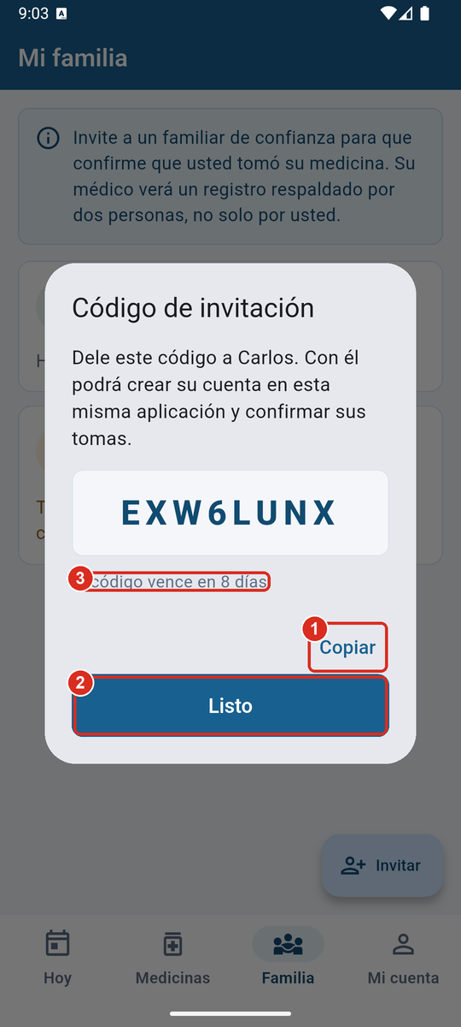
Figura 42. Código de invitación generado.
5. Para retirar a un familiar, toque Retirar (Figura 40, (2)) y confirme. Esa persona dejará de ver y confirmar sus tomas.

3.9 Para el familiar: crear su cuenta y confirmar las tomas
1. Instale la aplicación (apartado 3.1) y, en la pantalla de inicio, toque Crear mi cuenta con el código (Figura 30, (8)).
2. Escriba el código que le dio el paciente, sus nombres, apellidos, correo y una contraseña de al menos ocho caracteres.
3. Lea los términos con el enlace Leer los Términos y la Política de privacidad (2) (Figura 43) y, si está de acuerdo, marque la casilla He leído y acepto… (1). Sin ella no se puede crear la cuenta.
4. Toque Crear mi cuenta (3).
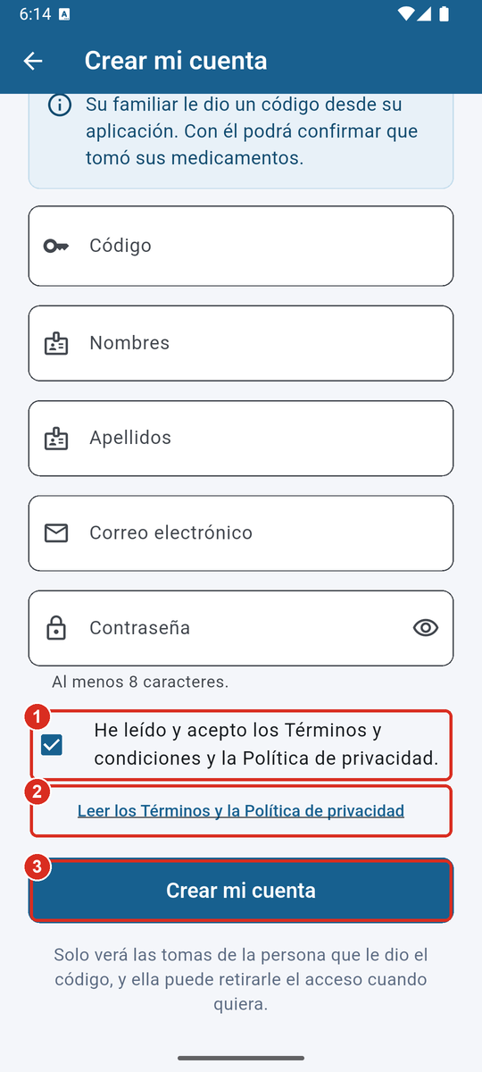
Figura 43. Creación de la cuenta del familiar, con la aceptación de los términos.
5. Entrará a la pantalla Acompañamiento (Figura 44).
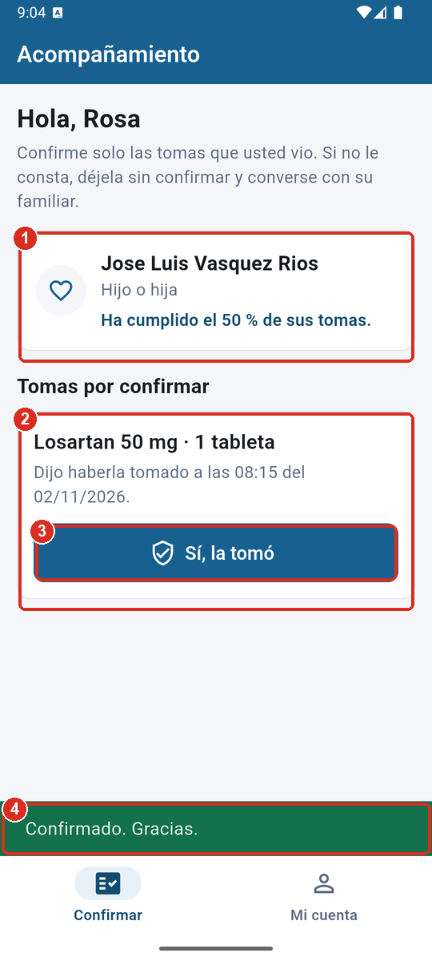
Figura 44. Pantalla del familiar con una toma por confirmar.
N.° | Elemento | Qué significa
1 | Tarjeta del paciente | A quién acompaña, su parentesco y cómo va su cumplimiento
2 | Toma por confirmar | Una toma que el paciente dijo haber tomado, con la hora que registró
3 | Sí, la tomó | Confírmela solo si usted lo vio
4 | Confirmado. Gracias. | Aviso de que la confirmación quedó guardada

6. Si usted vio al paciente tomar el medicamento, toque Sí, la tomó (3). Si no le consta, no la confirme: converse con su familiar.
Cada confirmación aparece en la ficha que ve el médico, en la columna Testigo, con su nombre y su parentesco.

3.10 Mi cuenta y cierre de sesión
1. Toque la opción Mi cuenta (Figura 45). Verá sus datos (1) y cuántas alertas tiene programadas en el teléfono (2).
2. Encima de Cerrar sesión encontrará Privacidad y términos, que abre el resumen del apartado 3.13.
3. Para salir, toque Cerrar sesión (3).
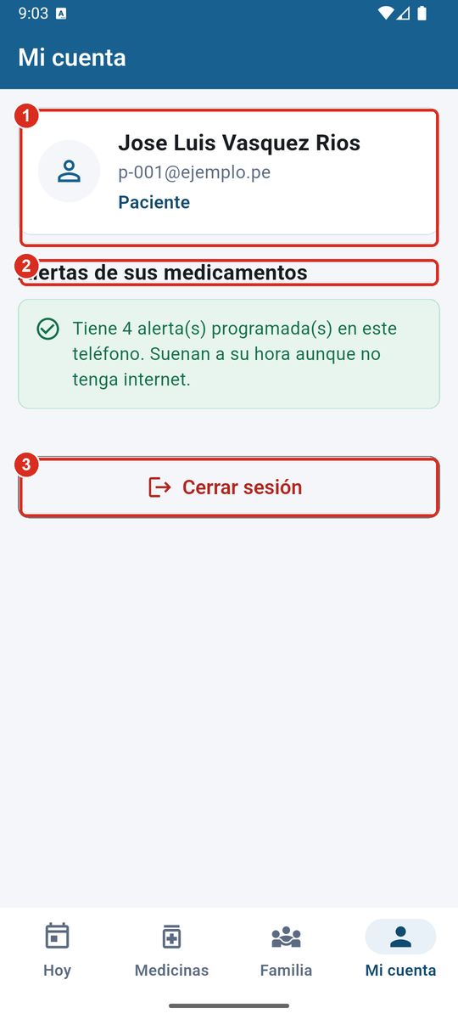
Figura 45. Opción «Mi cuenta».
4. Confirme con Cerrar sesión (1) (Figura 46). Sus medicamentos y las tomas que aún no se enviaron se quedan guardados en el teléfono.
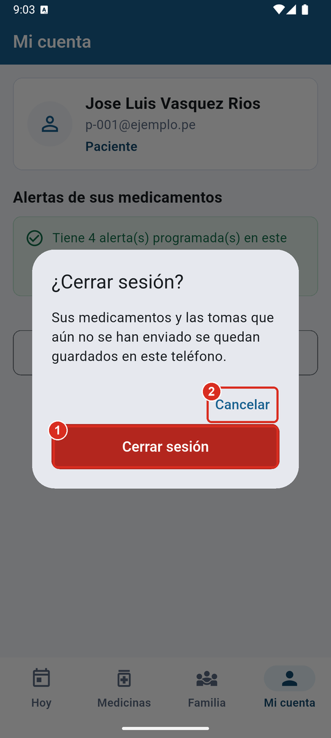
Figura 46. Confirmación del cierre de sesión.

3.11 Diccionario de datos de la aplicación
Campo | ¿Obligatorio? | Formato | Ejemplo
Correo electrónico | Sí | Formato nombre@dominio | p-001@ejemplo.pe
Contraseña | Sí | Al menos 8 caracteres | —
Nombre del medicamento | Sí | Texto libre | Metformina
Dosis | No | Texto libre | 850 mg
Horas de toma | Sí, al menos una | Hora del día (HH:MM) | 08:00 · 20:00
Motivo de omisión | No | Una de las seis opciones de la Figura 38 | No tenía el medicamento
Nombre del familiar | Sí | Texto libre | Carlos
Parentesco | Sí | Hijo o hija, cónyuge, hermano, cuidador u otro | Hijo o hija
Código de invitación | Sí (para el familiar) | 8 letras y números; vence en 8 días | —

3.12 Mensajes que puede ver en pantalla
Mensaje | Qué hacer
Usuario o contraseña incorrectos. | Revise el correo y la contraseña, y que haya elegido bien «Soy el paciente» o «Soy familiar»
Podrá registrarla desde las HH:MM. | Aún no es hora; regístrela cuando llegue la ventana
El plazo para marcarla como tomada terminó a las HH:MM. | Pasaron más de tres horas; si no la tomó, regístrelo con No la tomé
No se pudo conectar con el servidor. Puede registrar sus tomas igual… | Siga registrando: se enviarán solas. La aplicación vuelve a intentarlo sola cada pocos segundos
El paciente está dado de baja del seguimiento… | Su médico le retiró del seguimiento; consulte en el consultorio
El código no es válido o ya venció. | (Familiar) Pida al paciente un código nuevo
El plazo para corroborar esta toma ya venció. | (Familiar) Esa toma ya no puede confirmarse

3.13 Privacidad y términos
Al ingresar a la aplicación usted acepta los Términos y condiciones y la Política de privacidad. Puede leerlos cuando quiera:
1. En la pantalla de inicio de sesión, toque el enlace Al ingresar acepta los Términos y la Política de privacidad (1) (Figura 47), o, ya dentro, la opción Mi cuenta → Privacidad y términos.
2. Se abre un resumen en letra grande (Figura 48): quién cuida sus datos (2), qué datos se guardan, para qué, quién los ve y sus derechos.
3. Deslice hacia abajo para leer los Términos y condiciones (1) (Figura 49). Lo más importante: la aplicación no es un servicio de emergencias (2) y no reemplaza las indicaciones de su médico.
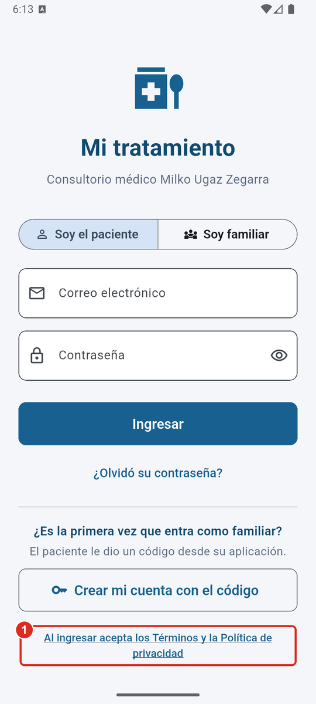
Figura 47. Enlace a los textos legales en el inicio de sesión de la aplicación.
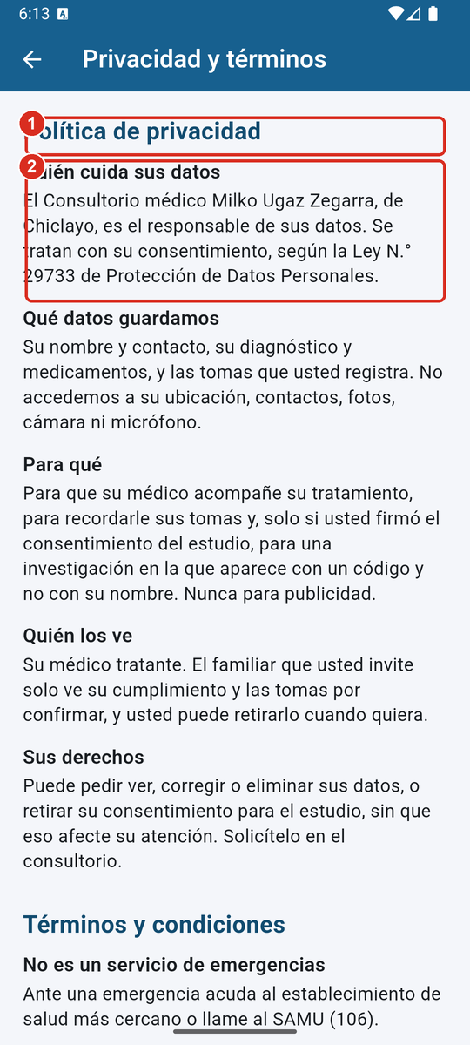
Figura 48. Resumen de la Política de privacidad en la aplicación.
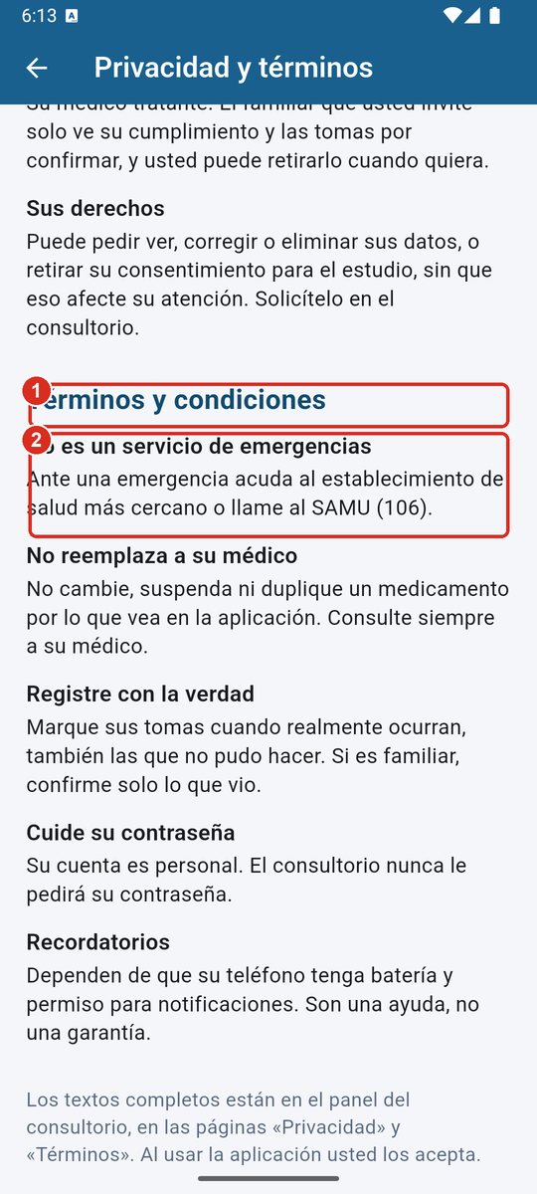
Figura 49. Resumen de los Términos y condiciones en la aplicación.
Los textos completos están en las páginas Privacidad y Términos del panel (apartado 2.13) y en los anexos 6.2 y 6.3 de este manual.

4. SECCIÓN DEL ENCARGADO DEL SISTEMA
Esta sección es para el responsable técnico: quien pone en marcha el sistema, crea las cuentas, lo mantiene y resuelve sus fallas. Explica las dos formas de funcionamiento: modo local (todo en una computadora, como en la sustentación) y sistema desplegado (en servicios en la nube, accesible desde internet).

4.1 Arquitectura y componentes
Componente | Tecnología | Modo local | Sistema desplegado
Base de datos | PostgreSQL | PostgreSQL 18 en la computadora (puerto 5432) | Aiven (PostgreSQL gestionado, con SSL)
API central | Python 3.12 + FastAPI | http://localhost:8000 | Render: cdss-adherencia-api
Microservicio del modelo | FastAPI + scikit-learn + SHAP | http://localhost:8001 | Render: cdss-adherencia-ml
Panel médico | React 19 + Vite | http://localhost:5173 | Vercel
Aplicación móvil | Flutter (Android) | Emulador, conectada a http://10.0.2.2:8000 | APK de publicación conectado al API de Render

El panel y la aplicación solo hablan con el API central. El API es el único que accede a la base de datos y el único que consulta al microservicio del modelo, con una clave compartida.

4.2 Requisitos técnicos y variables de configuración
Software | Versión | Para qué
Python | 3.12 o 3.13 | API y microservicio
Node.js | 20 o superior | Panel web
PostgreSQL y pgAdmin | 16 a 18 | Base de datos local
Flutter SDK y Android Studio | Flutter 3.x; emulador con Android 14 o superior | Aplicación móvil
Git | Cualquiera reciente | Obtener y actualizar el código
Hardware | 8 GB de RAM, 10 GB libres, virtualización activada | El emulador es lo más exigente

Variables de configuración del API (en local las fija el lanzador; en Render se escriben en Environment):
Variable | Qué contiene
DATABASE_URL | Cadena de conexión a PostgreSQL. En Aiven debe terminar en ?sslmode=require
SECRET_KEY | Clave con la que se firman las sesiones. Larga, aleatoria y distinta en cada entorno
ENVIRONMENT | local o produccion. En producción oculta la documentación interactiva del API
CORS_ORIGINS | Dirección del panel autorizada a llamar al API
ALLOWED_HOSTS | Nombre público del API
ML_SERVICE_URL y ML_SERVICE_CLAVE | Dirección del microservicio del modelo y la clave compartida
FRONTEND_URL | Dirección del panel, para los enlaces de recuperación de contraseña
SMTP_HOST, SMTP_PORT, SMTP_USUARIO, SMTP_CONTRASENA, SMTP_REMITENTE | Servidor de correo saliente. Si SMTP_HOST está vacío, la recuperación por correo se desactiva sola

Variables del panel web (en local, archivo frontend-web/.env; en Vercel, Environment Variables):
Variable | Qué contiene
VITE_API_URL | Dirección del API, sin barra final
VITE_APK_URL | Dirección del APK que ofrece la página /descargar. Si falta, se usa /descargas/mi-tratamiento.apk, el archivo que deja python iniciar_local.py apk
VITE_CORREO_CONTACTO | Correo que citan la Política de privacidad y los Términos. Si falta, los textos remiten al consultorio

Regla de seguridad: los valores de estas variables (contraseñas, claves y cadenas de conexión) se escriben solo en local.env o en el panel de Render. Nunca se suben al repositorio, no se pegan en conversaciones ni se muestran en pantalla durante una presentación.

4.3 Puesta en marcha en modo local
A. Preparar la base de datos (una sola vez)
1. Instale PostgreSQL y abra pgAdmin.
2. Conéctese al servidor local con el usuario postgres.
3. Abra el archivo backend-api/scripts/crear_base_local.sql en la herramienta de consultas, escriba allí una contraseña propia para el usuario cdss_app y ejecute una instrucción a la vez (seleccione y pulse F5). Se crean el usuario cdss_app y la base cdss_local.
4. En la carpeta del proyecto, copie local.env.example con el nombre local.env y escriba en él la cadena de conexión con la contraseña que eligió. Ese archivo está excluido del repositorio.
5. Abra una terminal en la carpeta del proyecto y ejecute:
python iniciar_local.py preparar
El programa le pedirá la contraseña de las cuentas de demostración (médico, pacientes y familiar), creará las tablas y cargará los pacientes P-001 a P-005. Para empezar de cero más adelante, use python iniciar_local.py preparar --rehacer.
B. Levantar el sistema (cada vez que se use)
1. En una terminal, ejecute python iniciar_local.py. Espere a que aparezcan como listos el modelo (puerto 8001), el API (8000) y el panel (5173).
2. Abra http://localhost:5173 en el navegador para el panel médico.
3. En una segunda terminal, ejecute python iniciar_local.py movil. Se abre el emulador de Android y se instala la aplicación ya conectada al API local.
4. Para detener todo, pulse Ctrl + C en cada terminal.
C. Comprobar que todo funciona
Qué abrir | Qué debe verse
http://localhost:8000/health | {"estado":"ok", …}
http://localhost:8001/health | Estado del modelo cargado
http://localhost:5173 | Pantalla de inicio de sesión del panel
http://localhost:8000/docs | Documentación interactiva del API (solo en modo local)

D. Instalador para la página de descarga
Ejecute python iniciar_local.py apk. El programa construye el APK de publicación y lo copia en frontend-web/public/descargas/mi-tratamiento.apk, de donde lo sirve la página http://localhost:5173/descargar. Ese APK se conecta al API publicado en internet; para uno que se conecte a otro API, indique su dirección con --api https://…. Con una dirección http:// (por ejemplo, --api http://10.0.2.2:8000) se genera un APK de depuración que solo funciona en el emulador, porque Android bloquea el tráfico sin cifrar.
En modo local la recuperación de contraseña por correo está desactivada; si un usuario la olvida, vuelva a preparar la base o restablézcala desde la ficha (en el caso de los pacientes).

4.4 Sistema desplegado en internet
El orden importa: base de datos → microservicio y API → panel web → aplicación, porque cada paso necesita la dirección que produce el anterior. La guía detallada, con cada pantalla de las plataformas, está en el archivo DESPLIEGUE.md del repositorio.
A. Base de datos en Aiven
1. Cree un servicio PostgreSQL en el plan gratuito, en la región más cercana a Perú.
2. Copie el Service URI que entrega la consola: será el valor de DATABASE_URL. Debe incluir sslmode=require; no lo quite.
B. API y microservicio en Render
1. En Render elija New → Blueprint y conecte el repositorio. Render lee render.yaml y propone dos servicios: cdss-adherencia-api y cdss-adherencia-ml.
2. En Environment del API complete las variables marcadas como manuales (apartado 4.2): DATABASE_URL, SECRET_KEY, CORS_ORIGINS, ALLOWED_HOSTS y ML_SERVICE_URL. La clave compartida con el modelo la enlaza el blueprint.
3. Despliegue. Las migraciones de la base se aplican solas en cada arranque.
4. Verifique abriendo https://<su-api>.onrender.com/health.
5. (Opcional) Para activar la recuperación de contraseña por correo, complete FRONTEND_URL y las variables SMTP_… con los datos de su proveedor de correo.
C. Panel médico en Vercel
1. En Vercel elija Add New → Project e importe el repositorio.
2. Como Root Directory indique frontend-web.
3. Defina la variable VITE_API_URL con la dirección del API en Render, sin barra final. Defina también VITE_APK_URL (paso D) y VITE_CORREO_CONTACTO con el correo de contacto que citarán la Política de privacidad y los Términos. Despliegue.
4. Copie la dirección que asigna Vercel y escríbala en CORS_ORIGINS del API.
D. Aplicación móvil (APK de publicación)
1. En la carpeta app-movil, ejecute:
flutter build apk --release --dart-define=API_URL=https://<su-api>.onrender.com
2. El instalador queda en app-movil/build/app/outputs/flutter-apk/app-release.apk.
3. Publíquelo para la página de descarga. El APK no se guarda en el repositorio (pesa unos 55 MB). Súbalo como archivo de una release de GitHub con el nombre mi-tratamiento.apk y escriba su dirección en VITE_APK_URL del panel en Vercel, por ejemplo https://github.com/<usuario>/<repositorio>/releases/latest/download/mi-tratamiento.apk. Con latest, cada versión nueva que suba reemplaza a la anterior sin tocar el panel.
4. Compruebe en https://<su-panel>/descargar que el botón descarga el archivo.
E. Antes de una demostración o de la consulta
El plan gratuito de Render suspende los servicios tras 15 minutos sin uso, y la primera petición tarda cerca de un minuto. Despiértelos cinco minutos antes:
python backend-api/scripts/despertar.py --api https://<su-api>.onrender.com --panel <URL del panel>

4.5 Gestión de cuentas y contraseñas
Tarea | Cómo se hace
Crear la cuenta del médico | Defina la variable SEED_PASSWORD con la contraseña elegida y ejecute python scripts/seed.py dentro de backend-api (en local lo hace preparar). Crea la cuenta del consultorio si no existe
Crear las cuentas de los pacientes | El médico las genera desde la ficha (apartado 2.6, paso 9). Para fichas cargadas en bloque con correo: python scripts/seed.py --cuentas
Cuentas de familiares | Las crea cada familiar con el código del paciente; el encargado no interviene
Médico que olvidó su contraseña | Con correo activo, el enlace de «¿Olvidó su contraseña?». Sin correo (modo local), vuelva a preparar la base con preparar --rehacer, que pide una contraseña nueva
Paciente que olvidó su contraseña | El médico usa Restablecer la contraseña en la ficha
Cambiar la clave de firma (SECRET_KEY) | Cámbiela en Render y vuelva a desplegar. Todas las sesiones abiertas se cierran

4.6 Mantenimiento, respaldo y actualización
Copia de seguridad de la base de datos
• Modo local: en pgAdmin, clic derecho sobre cdss_local → Backup…, formato Custom, y guarde el archivo fuera de la carpeta del proyecto.
• Sistema desplegado: Aiven hace copias automáticas. Para una copia propia, ejecute pg_dump con la cadena de conexión de Aiven y guarde el archivo en un lugar seguro: contiene datos de salud.
Restaurar una copia: en pgAdmin, clic derecho sobre la base → Restore… y elija el archivo.
Actualizar el sistema a una versión nueva
1. Obtenga el código nuevo (git pull).
2. Modo local: vuelva a ejecutar python iniciar_local.py; las migraciones de la base se aplican solas al arrancar.
3. Sistema desplegado: Render y Vercel vuelven a desplegar solos con cada cambio en la rama principal. La aplicación móvil requiere construir y entregar un APK nuevo.
Actualizar el modelo predictivo
1. Entrene y evalúe con python src/train_evaluate.py dentro de ml-pipeline (véase su README). El resultado es ml-pipeline/models/risk_model_v1.pkl con su ficha risk_model_v1.json.
2. Revise en la ficha del modelo las métricas y la procedencia de los datos.
3. Reinicie el microservicio (en local, python iniciar_local.py; en Render, Manual Deploy).
Archivado de pacientes: los pacientes no se borran; el médico los da de baja y su historial se conserva (apartado 2.10).
Exportación de datos para el estudio: el CSV de Reportes generales (apartado 2.11) o una consulta directa a la tabla pacientes desde pgAdmin. Los pacientes de demostración (correos @ejemplo.pe) son ficticios y no deben incluirse en los resultados de la investigación.

4.7 Solución de problemas técnicos
Síntoma | Causa probable | Solución
preparar no conecta con PostgreSQL | Servicio detenido o cadena de local.env incorrecta | Inicie el servicio postgresql-x64-18 en Servicios de Windows y revise usuario, contraseña y base en local.env
El lanzador dice que un puerto está ocupado | Quedó abierta una ejecución anterior | Cierre las otras terminales o reinicie la computadora
El panel abre pero no carga pacientes | El API no arrancó | Revise los mensajes de la terminal del API
La ficha dice que el modelo no está disponible | El microservicio no arrancó o falta ML_SERVICE_URL / ML_SERVICE_CLAVE | En local, reinicie el lanzador; en Render, revise las variables y despierte el microservicio
El emulador no instala la aplicación (not enough space) | El emulador está lleno | Desinstale apps que no use dentro del emulador o haga Wipe Data desde Android Studio
La app dice «No se pudo conectar con el servidor» en local | El API no está en marcha | Compruebe http://localhost:8000/health; la app reintenta sola
could not translate host name en Render | Corte pasajero de la base gestionada | Vuelva a desplegar; verifique en Aiven que el servicio esté Running
password authentication failed en Render | DATABASE_URL mal copiada | Vuelva a copiar el Service URI desde Aiven
El panel de Vercel no se comunica con el API | CORS_ORIGINS no incluye la dirección del panel o VITE_API_URL está mal | Corrija ambas variables y vuelva a desplegar el panel
No llegan los correos de recuperación | Faltan las variables SMTP_… o el proveedor los marca como no deseados | Complete las variables; use una contraseña de aplicación o un servicio transaccional

5. SOPORTE Y CONTACTO

5.1 Problemas frecuentes de los usuarios
Problema | Causa probable | Solución
El panel no abre (No se puede acceder a este sitio) | El sistema no está en marcha | Avise al encargado del sistema
El panel le devuelve a la pantalla de inicio de sesión | Pasaron 60 minutos y la sesión venció | Vuelva a iniciar sesión; lo guardado no se pierde
No llegan los correos de recuperación | El correo está desactivado (modo local) o fue a no deseado | Revise no deseado; si no llega, pida ayuda al encargado o, si es paciente, al médico
La aplicación muestra «No se pudo conectar con el servidor» | El celular no tiene señal o el servidor está apagado | Siga registrando; las tomas se envían solas. Verifique el Wi-Fi o los datos
No suenan los recordatorios | Se negó el permiso de notificaciones | Android → Ajustes → Aplicaciones → Mi tratamiento → Notificaciones → Activar
No aparece el botón «Ya la tomé» | Está fuera de la ventana de registro | Antes de la hora, espere el mensaje «Podrá registrarla desde…»; después, use «No la tomé»
El familiar no ve tomas por confirmar | El paciente aún no registró tomas cumplidas | Espere a que el paciente las registre

5.2 Canales de contacto técnico y horarios de atención
Canal | Detalle
Encargado del sistema | Leonardo Guzmán Salazar, autor del sistema
Correo de soporte | [completar con el correo institucional del encargado]
Teléfono / WhatsApp | [completar]
Atención presencial | Consultorio médico Milko Ugaz Zegarra, Chiclayo
Horario de atención | Lunes a viernes, de 8:00 a 13:00 y de 16:00 a 20:00
Tiempo de respuesta | Problemas que impiden usar el sistema: el mismo día. Consultas y mejoras: hasta 48 horas hábiles

Cuando reporte un problema, indique qué estaba haciendo, qué pantalla tenía abierta, el mensaje exacto que vio (una foto de la pantalla ayuda) y, si aparece, el código de traza del mensaje de error. Nunca envíe su contraseña: el soporte no la necesita.

6. ANEXOS

6.1 Glosario de términos
Término | Significado
Adherencia terapéutica | Grado en que el paciente toma sus medicamentos como se los indicó el médico
Incumplimiento terapéutico | Omitir dosis, tomarlas fuera de hora o abandonar el tratamiento
Polimedicado | Paciente que toma cinco o más medicamentos de forma crónica
CDSS | Clinical Decision Support System: sistema de soporte a la decisión clínica. Apoya al médico; no decide por él
Panel de auditoría | Pantalla principal del médico con la lista de pacientes ordenada por prioridad
Ficha del paciente | Pantalla con los datos, el riesgo, su explicación y el historial de un paciente
Riesgo observado | Clasificación según el cumplimiento que el paciente ya registró
Riesgo predicho | Probabilidad que estima el modelo de aprendizaje automático de que el paciente incumpla antes del próximo control
SHAP | Método que explica la predicción: muestra cuánto sube o baja el riesgo cada variable de la ficha
pp (puntos porcentuales) | Unidad de las barras SHAP. +10 pp significa que esa variable suma 10 puntos al porcentaje de riesgo
Test de Morisky-Green | Cuestionario de cuatro preguntas que mide la adherencia; su puntaje va de 0 a 4
Adherencia basal | Adherencia del paciente al inicio del seguimiento, según el test
Alerta temprana | Aviso al médico cuando un paciente acumula omisiones, su cumplimiento cae o el modelo predice riesgo alto
Toma | Cada dosis programada de un medicamento a una hora determinada
Ventana de registro | Periodo en que se puede marcar «Ya la tomé»: desde una hora antes hasta tres horas después de la hora programada
Retraso | Minutos entre la hora programada y la hora en que el paciente registró la toma
Testigo | Persona que registró o confirmó una toma: el paciente, el médico o un familiar
Familiar acompañante | Persona invitada por el paciente que puede confirmar las tomas que presenció
Código de invitación | Clave de ocho caracteres, válida por ocho días, con la que el familiar crea su cuenta
Código anonimizado | Identificador del paciente (P-001, P-002…) que se usa en los reportes en lugar de su nombre
Dar de baja | Retirar al paciente del seguimiento sin borrar su historial
Cola de envío | Tomas guardadas en el celular sin conexión, que se envían solas al volver la señal
CSV | Archivo de texto con datos separados por comas que se abre con Excel o Google Sheets
Modo local | Ejecución de todo el sistema en una sola computadora, con una base de datos PostgreSQL propia
Sistema desplegado | Ejecución en servicios en la nube (Aiven, Render y Vercel), accesible desde internet
API | Programa central que recibe las peticiones del panel y de la aplicación y accede a la base de datos
Microservicio del modelo | Programa separado que calcula el riesgo y su explicación SHAP
Migración | Cambio ordenado de la estructura de la base de datos que se aplica solo al arrancar
Emulador de Android | Programa que simula un celular Android dentro de la computadora
APK | Archivo instalador de una aplicación Android
Contraseña temporal | Contraseña que el médico genera para el paciente; solo se muestra una vez
Datos sensibles | Datos personales que requieren protección reforzada, como los de salud. Se tratan solo con consentimiento expreso (Ley N.° 29733)
Derechos ARCO | Derechos de Acceso, Rectificación, Cancelación y Oposición sobre los propios datos personales
Código QR | Imagen cuadrada que, al escanearla con la cámara del celular, abre una dirección web

6.2 Política de privacidad
Vigente desde el 3 de noviembre de 2026.

1. Quién es responsable de sus datos
El responsable del tratamiento de sus datos personales es el Consultorio médico Milko Ugaz Zegarra, Chiclayo. El sistema fue desarrollado como parte de una investigación de tesis de la Universidad Católica Santo Toribio de Mogrovejo.
Para cualquier consulta sobre sus datos puede dirigirse al consultorio, en persona o en su próxima consulta.

2. Qué datos tratamos
Solo los necesarios para acompañar su tratamiento:
• Identificación y contacto: nombres, apellidos, documento de identidad (opcional), teléfono y correo electrónico.
• Datos de salud: diagnóstico, enfermedades asociadas, número de medicamentos y de tomas al día, controles programados y perdidos, y el resultado del test de Morisky-Green.
• Registro de tomas: hora programada, hora en que usted registró la toma, si la tomó o no y el motivo, si lo indica.
• Datos del familiar acompañante: nombre, correo, parentesco y las tomas que confirmó.
• Datos técnicos mínimos: fecha y hora de los accesos y un código de seguimiento de errores.

3. Lo que no recogemos
La aplicación no accede a su ubicación, sus contactos, sus fotos, su micrófono ni su cámara, y no recoge datos biométricos. Tampoco usamos sus datos para publicidad ni los vendemos.

4. Para qué los usamos
• Que su médico tratante conozca cómo va su tratamiento y le acompañe a tiempo.
• Estimar el riesgo de incumplimiento y explicar sus causas, como apoyo a la decisión del médico. El sistema no toma decisiones clínicas por sí solo: siempre decide el médico.
• Enviarle recordatorios en su propio teléfono a la hora de cada toma.
• Permitir que el familiar que usted invite confirme las tomas que presenció.
• Investigación académica, solo si usted firmó el consentimiento informado del estudio. En ese caso sus datos se identifican con un código (por ejemplo, P-001) y no con su nombre.

5. Base legal
Sus datos de salud son datos sensibles. Los tratamos con su consentimiento expreso, conforme a la Ley N.° 29733, Ley de Protección de Datos Personales, y su Reglamento, y con el deber de confidencialidad que establece la Ley N.° 26842, Ley General de Salud.

6. Quién puede verlos
• Su médico tratante: toda su ficha y su historial.
• El familiar que usted invite: solo su porcentaje de cumplimiento y las tomas pendientes de confirmar. Usted puede retirarlo cuando quiera desde la opción «Familia».
• El encargado técnico del sistema: únicamente para mantenerlo y resolver fallas.
• Los proveedores de alojamiento del sistema cuando funciona en internet (base de datos y servidores en la nube), que procesan la información por encargo y bajo condiciones de seguridad. Pueden estar ubicados fuera del Perú. Cuando el sistema funciona en modo local, los datos no salen de la computadora del consultorio.

7. Cómo los protegemos
• Las contraseñas se guardan cifradas: nadie, ni siquiera el médico, puede leerlas.
• Las conexiones del sistema publicado viajan cifradas (HTTPS y SSL).
• Cada perfil ve solo lo que le corresponde, y las sesiones vencen solas.
• Los datos que se usan en la investigación van seudonimizados.

8. Cuánto tiempo los conservamos
Mientras dure su seguimiento y el estudio. Si el médico le da de baja, su historial se conserva como parte de su atención y del estudio durante el plazo que exijan las normas sobre historias clínicas y el protocolo de investigación; después se elimina o se anonimiza.

9. Sus derechos
Usted puede pedir en cualquier momento acceder a sus datos, corregirlos, que se cancelen o oponerse a su uso, y retirar su consentimiento para la investigación sin que eso afecte su atención médica. Solicítelo al consultorio, en persona o en su próxima consulta. Responderemos dentro de los plazos que establece la ley.
Si considera que no se atendió su solicitud, puede presentar un reclamo ante la Autoridad Nacional de Protección de Datos Personales del Ministerio de Justicia y Derechos Humanos.

10. Menores de edad
El sistema está dirigido a personas adultas. No registramos a menores de 18 años.

11. Cambios en esta política
Si cambiamos esta política, publicaremos la nueva versión en esta página con su fecha de vigencia y se lo informaremos en la consulta.

6.3 Términos y condiciones
Vigente desde el 3 de noviembre de 2026.

1. Aceptación
Al crear su cuenta o ingresar al panel o a la aplicación «Mi tratamiento», usted acepta estos Términos y condiciones y la Política de privacidad. Si no está de acuerdo, no use el sistema e infórmelo en el consultorio: su atención médica no depende de usarlo.

2. Qué es el sistema
Es una herramienta de apoyo para el seguimiento de la toma de medicamentos de los pacientes del Consultorio médico Milko Ugaz Zegarra, Chiclayo. Registra sus tomas, le recuerda sus horarios y ayuda al médico a identificar a quién acompañar primero.

3. Lo que el sistema no es
• No es un servicio de emergencias. Ante una emergencia, acuda al establecimiento de salud más cercano o llame al SAMU (106).
• No diagnostica ni indica tratamientos. No cambie, suspenda ni duplique un medicamento por lo que vea en la aplicación: consulte siempre a su médico.
• El riesgo que estima el modelo es una probabilidad de apoyo, no una certeza. La decisión clínica corresponde al médico tratante.

4. Su cuenta
• Su cuenta es personal. Guarde su contraseña y no la comparta; el consultorio nunca se la pedirá.
• Si cree que alguien conoce su contraseña, cámbiela o pida al médico una nueva.
• Mantenga sus datos correctos y avise en el consultorio si cambian.

5. Uso correcto
• Paciente: registre sus tomas con la verdad, cuando realmente ocurran. Un registro honesto, incluso de las tomas que no pudo hacer, es lo que permite ayudarle.
• Familiar: confirme solo las tomas que usted presenció.
• Médico: use la información solo para la atención de sus pacientes y la investigación autorizada, y no descargue reportes en equipos ajenos al consultorio.
• Está prohibido acceder a cuentas ajenas, intentar vulnerar la seguridad del sistema o usarlo con fines distintos a los descritos.

6. Recordatorios y funcionamiento
Los recordatorios dependen de su teléfono: de que tenga batería, de que la aplicación tenga permiso para enviar notificaciones y de la hora configurada. Son una ayuda, no una garantía. El sistema puede interrumpirse por mantenimiento o por fallas de conexión; sin internet, la aplicación guarda sus registros y los envía cuando vuelve la señal.

7. Responsabilidad
El sistema se ofrece como apoyo al seguimiento clínico, en el marco de un proyecto académico. No reemplaza la consulta médica ni las indicaciones de su médico, que prevalecen siempre sobre lo que muestre la aplicación.

8. Fin del uso
Puede dejar de usar el sistema cuando quiera. El médico puede dar de baja su cuenta al terminar el seguimiento o si se incumplen estos términos. Su historial se conserva según la Política de privacidad.

9. Propiedad intelectual
El software, su diseño y sus textos pertenecen a sus autores. Se autoriza su uso únicamente para los fines descritos en estos términos.

10. Ley aplicable y contacto
Estos términos se rigen por las leyes de la República del Perú. Para cualquier consulta, diríjase al consultorio, en persona o en su próxima consulta.

